Laporan Jobsheet 12: Incremental_static_regeneration Matkul Pemograman Berbasis Network
Ahmad Dzul Fadhli Hannan | TI3F | 2341720106

C. Implementasi ISR Otomatis

Bagian 1 – Tambahkan revalidate
Buka halaman static.tsx pada folder src/pages/produk
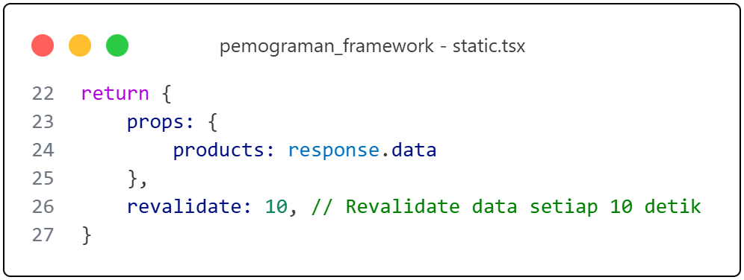
Artinya:
• Setiap 10 detik halaman akan dicek ulang
• Jika ada perubahan data → cache diperbarui

Laporan Jobsheet 11: DyamicRouting Matkul Pemograman Berbasis Network
Ahmad Dzul Fadhli Hannan | TI3F | 2341720106

🛠 C. Langkah Praktikum

Bagian 1 – Membuat Dynamic Route
Buka file pages/products/[product].tsx dan modfikasi sbb ( line 20 )
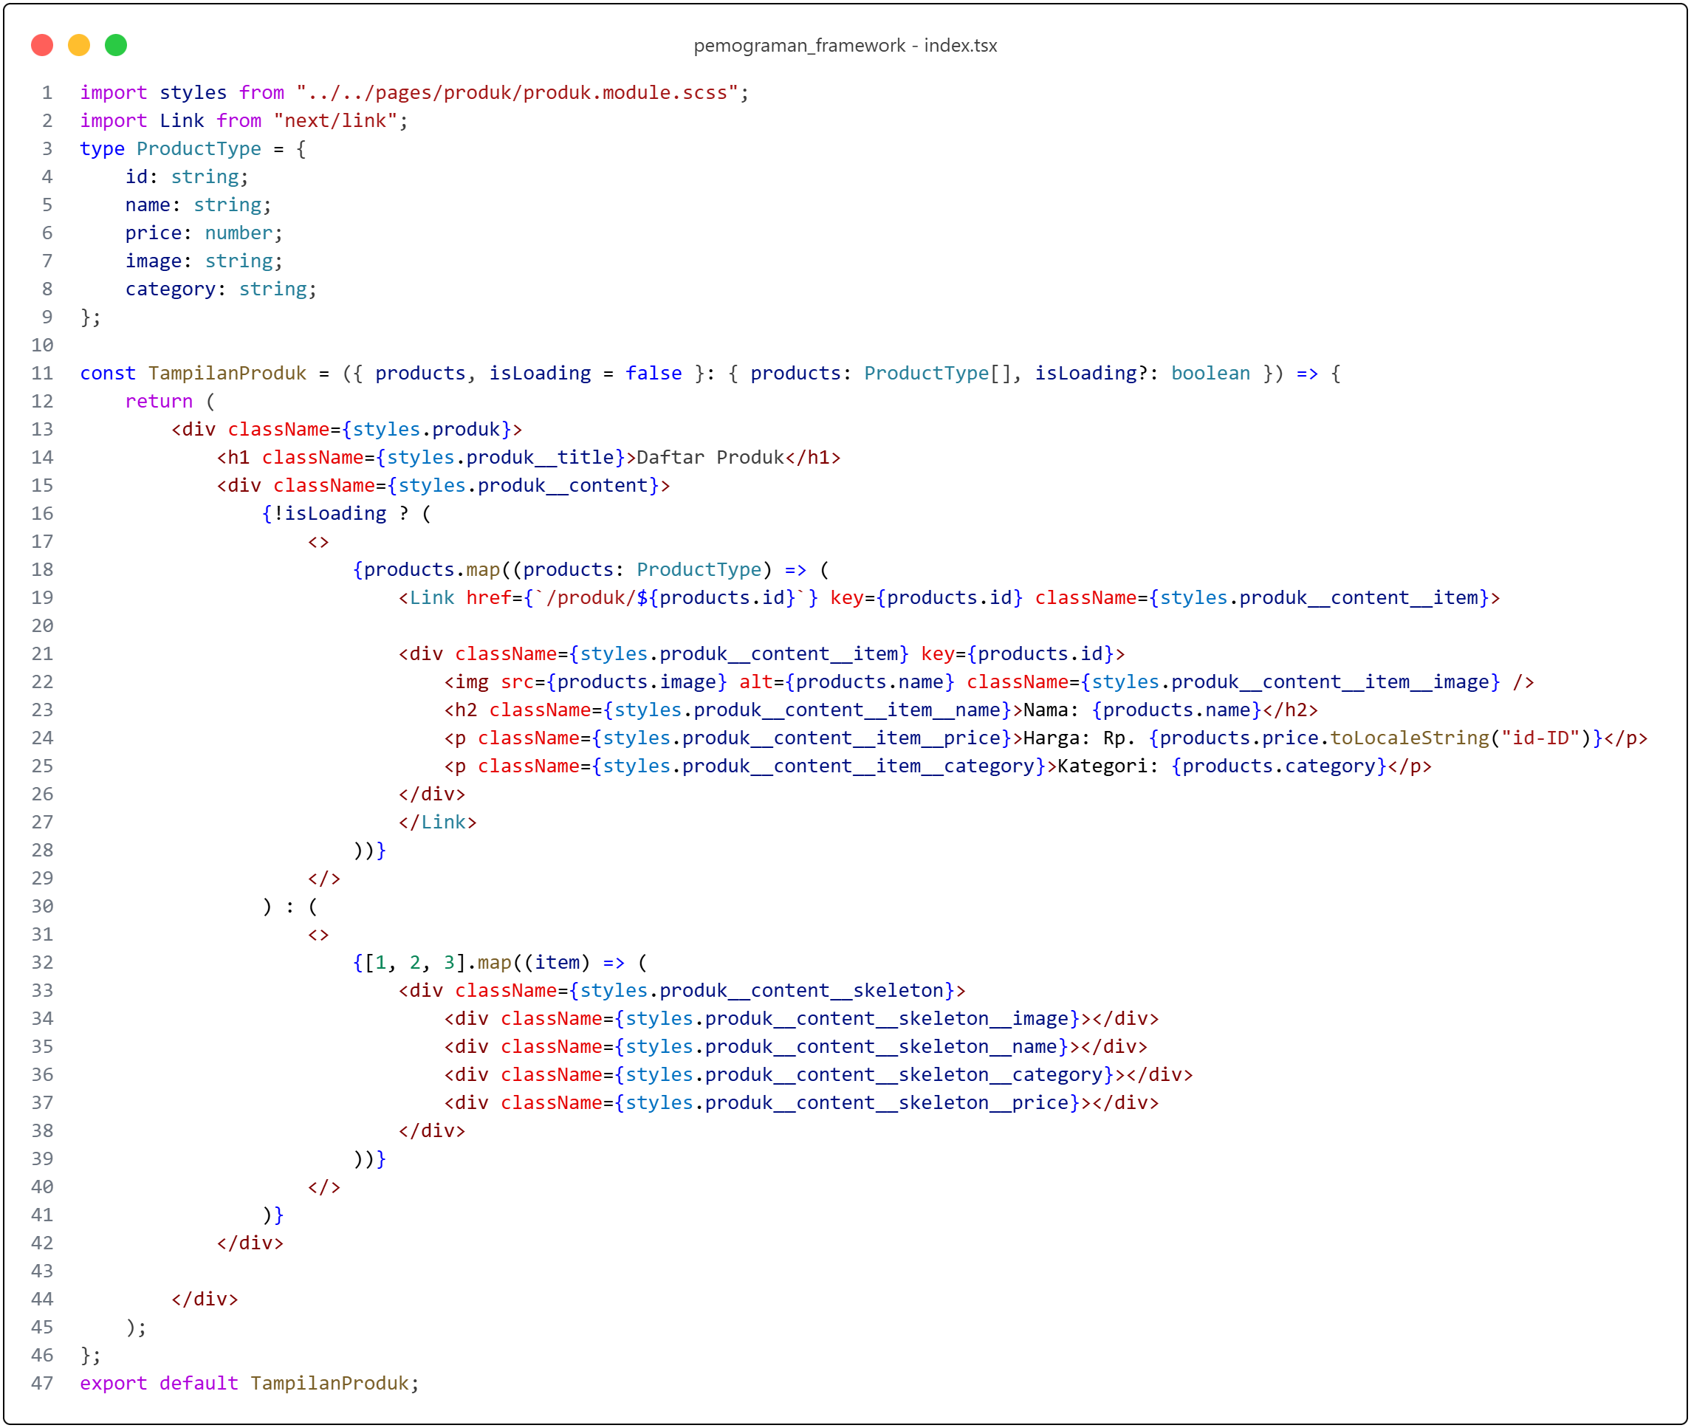
Jalankan browser http://localhost:3000/produk
o Jika kita klik salah satu gambar maka akan menuju halaman lain
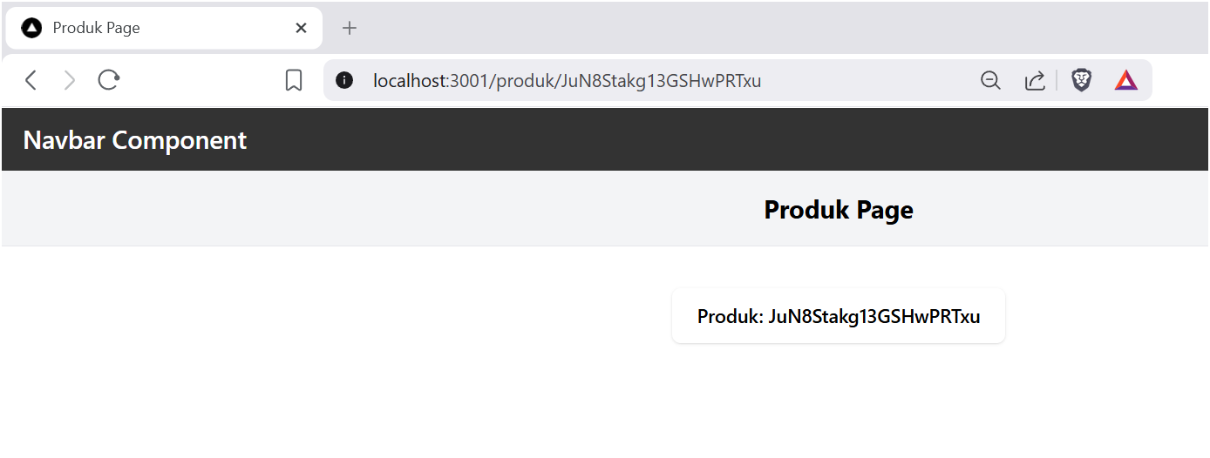

Bagian 2 – Implementasi CSR (Client Rendering)
o Modifikasi pada file [produk].tsx pada folder src/pages/produk/
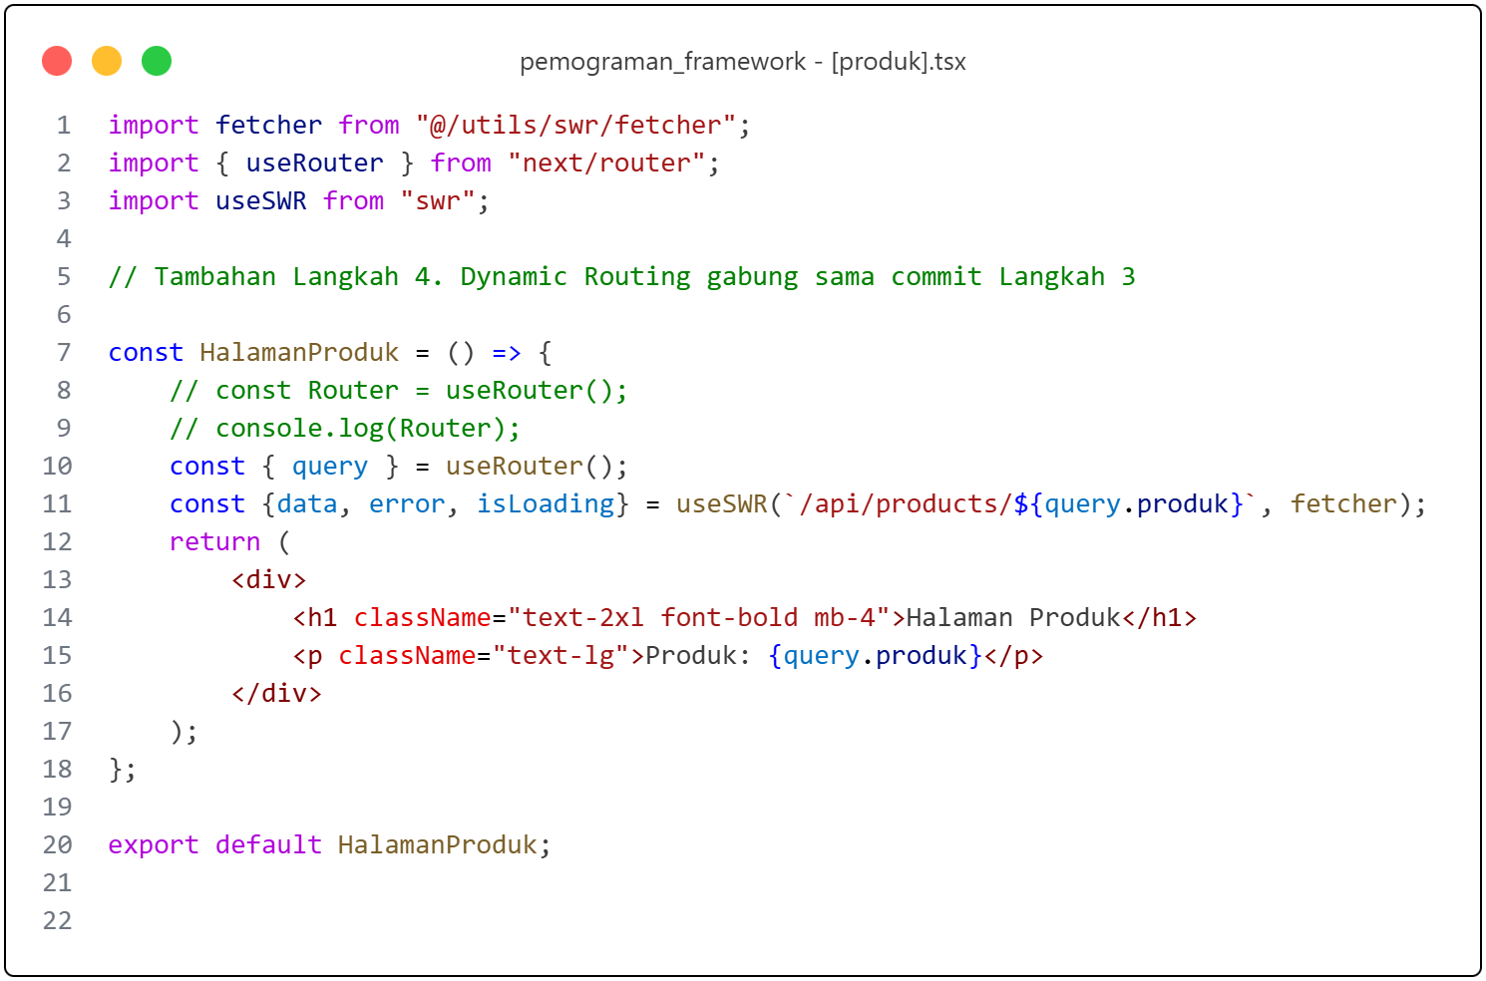
Pada file produk.ts pada folder pages/api di rename menjadi [[...product]].ts
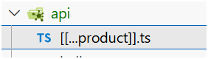
Modifikasi file servicefirebase.ts
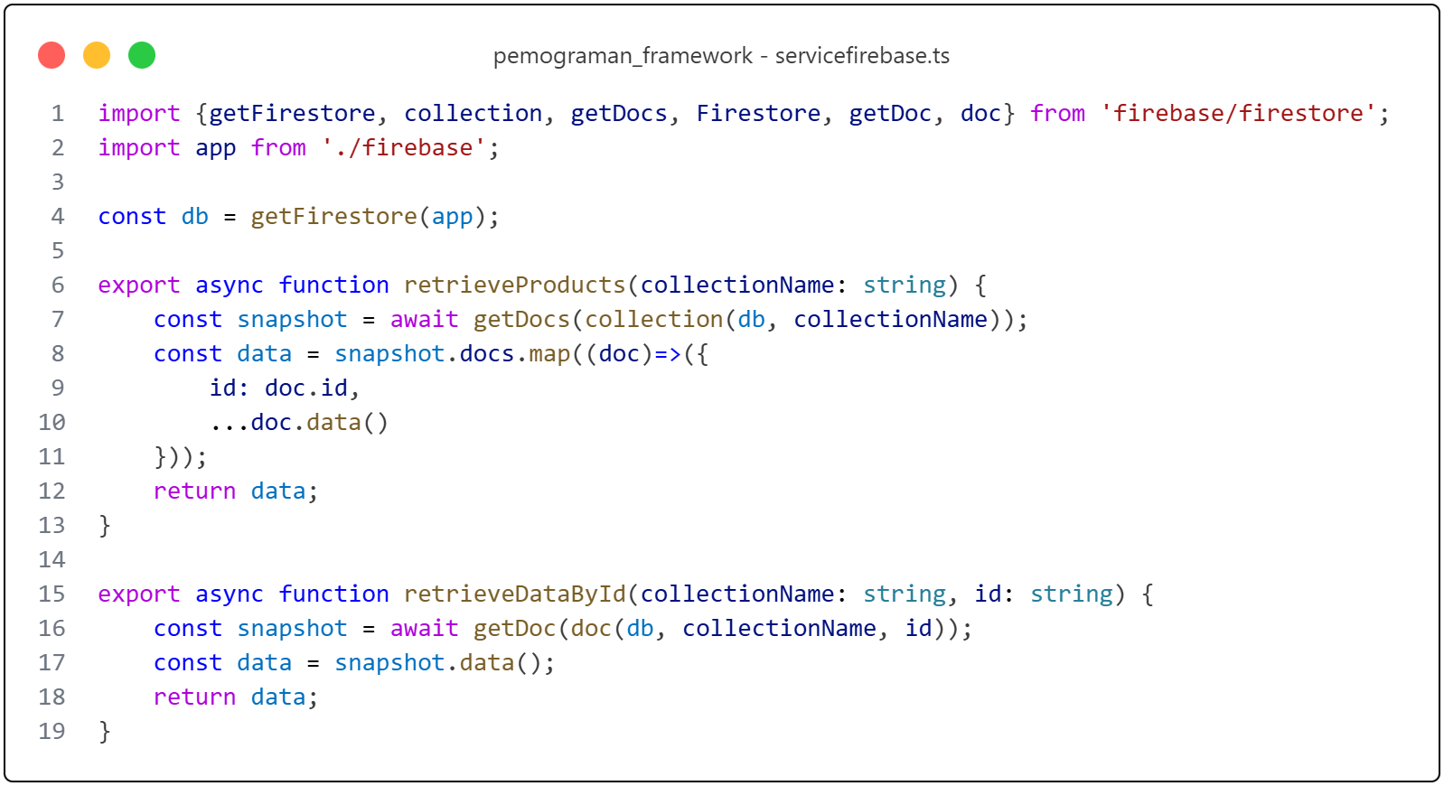
Modifikasi file [[...produk]].ts
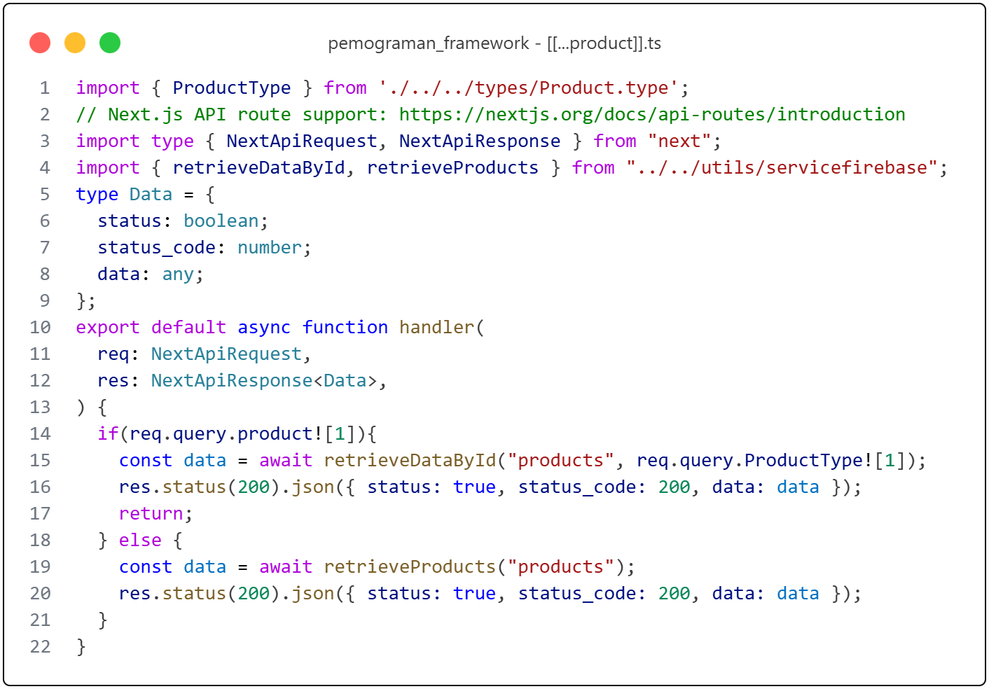
Jalankan browser http://localhost:3000/api/produk/JuN8Stakg13GSHwPRTxu
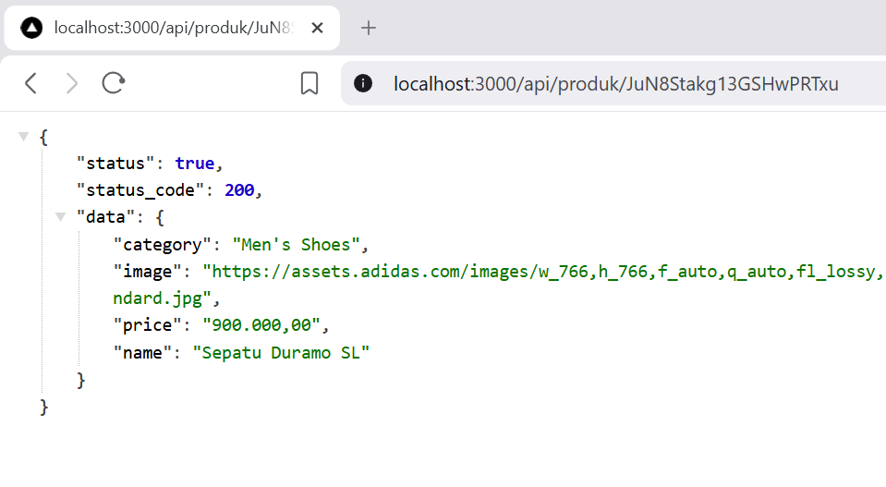
Jalankan alamat url http://localhost:3000/api/produk/123
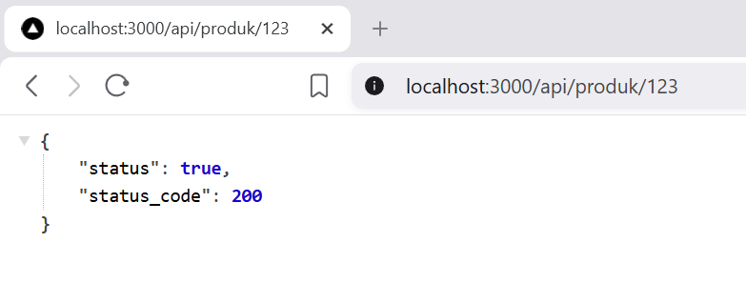
Buat file dengan nama index.tsx pada folder views/DetailProduct selain itu buat juga
file dengan nama detailProduct.module.scss
Modifikasi detailProduct.module.scss
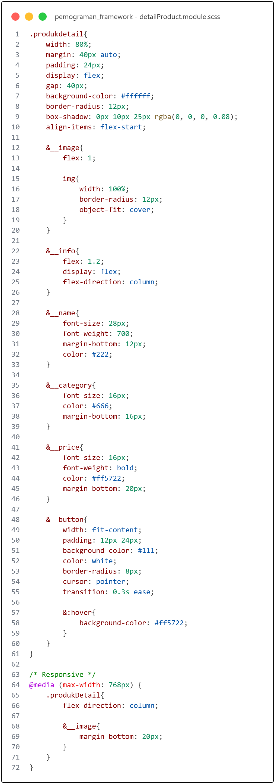
Modifikasi index.tsx pada folder DetailProduct
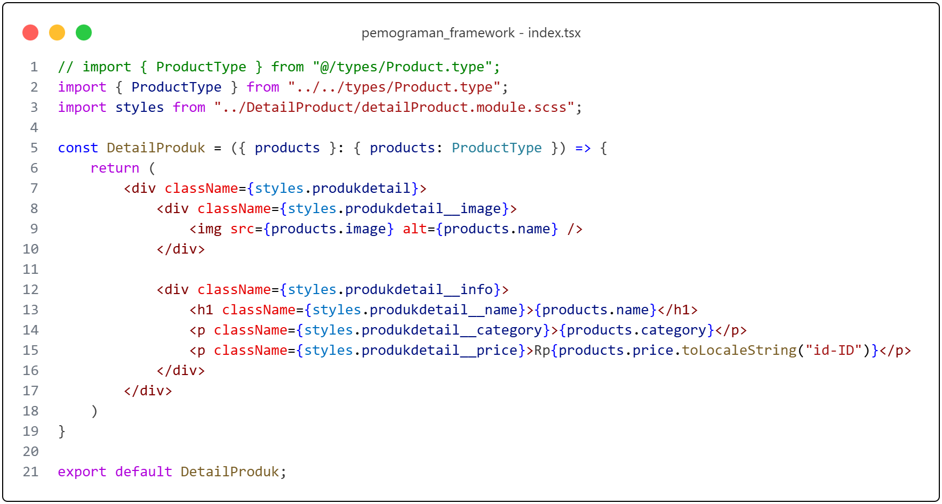
Modifikasi file [product].tsx
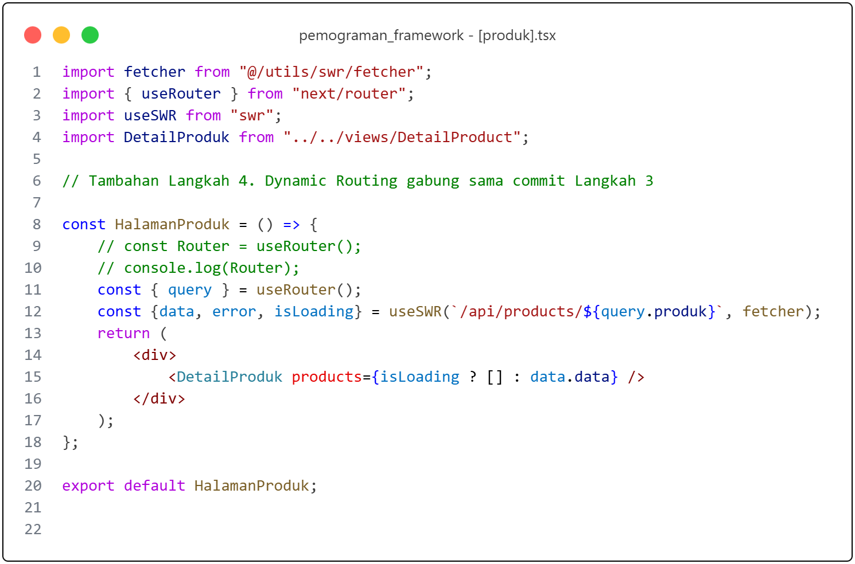
Modifikasi index.tsx pada folder views/detailProduct line 16
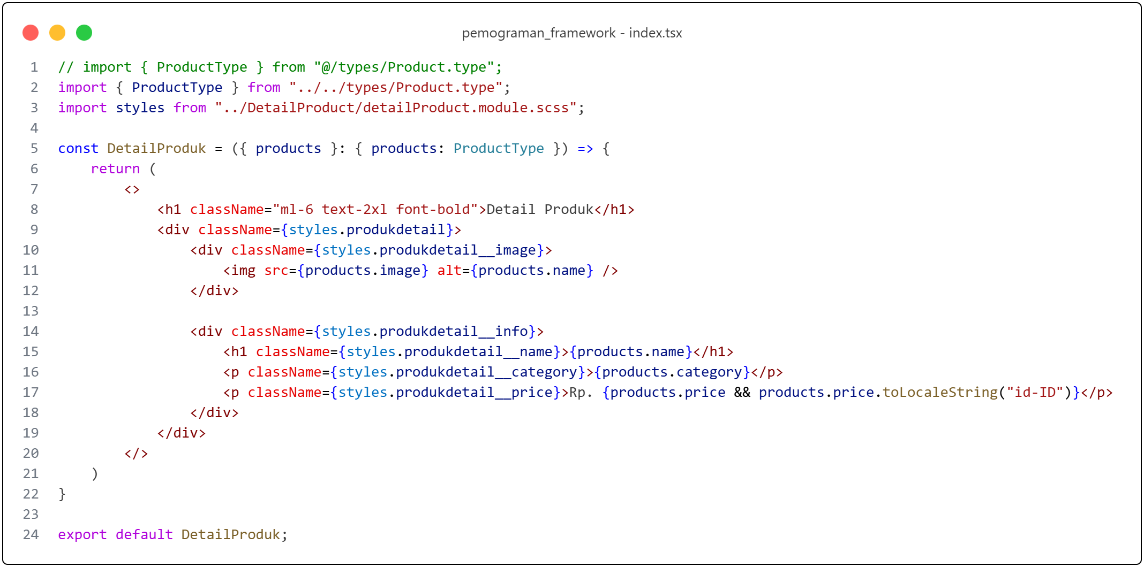
Jalankan browser http://localhost:3000/produk/ saat produk diklik maka akan muncul
detailProduk http://localhost:3000/produk/JuN8Stakg13GSHwPRTxu
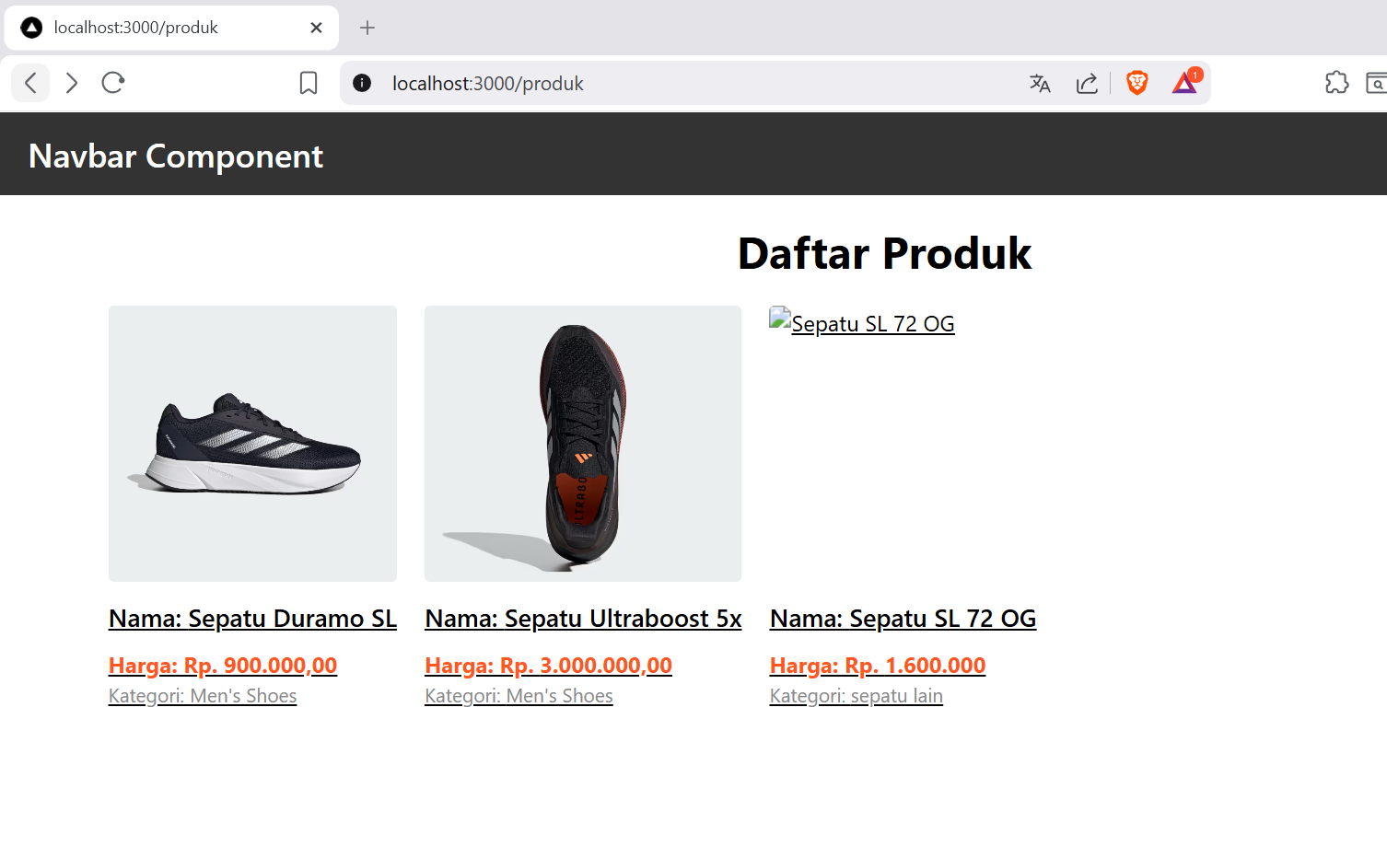
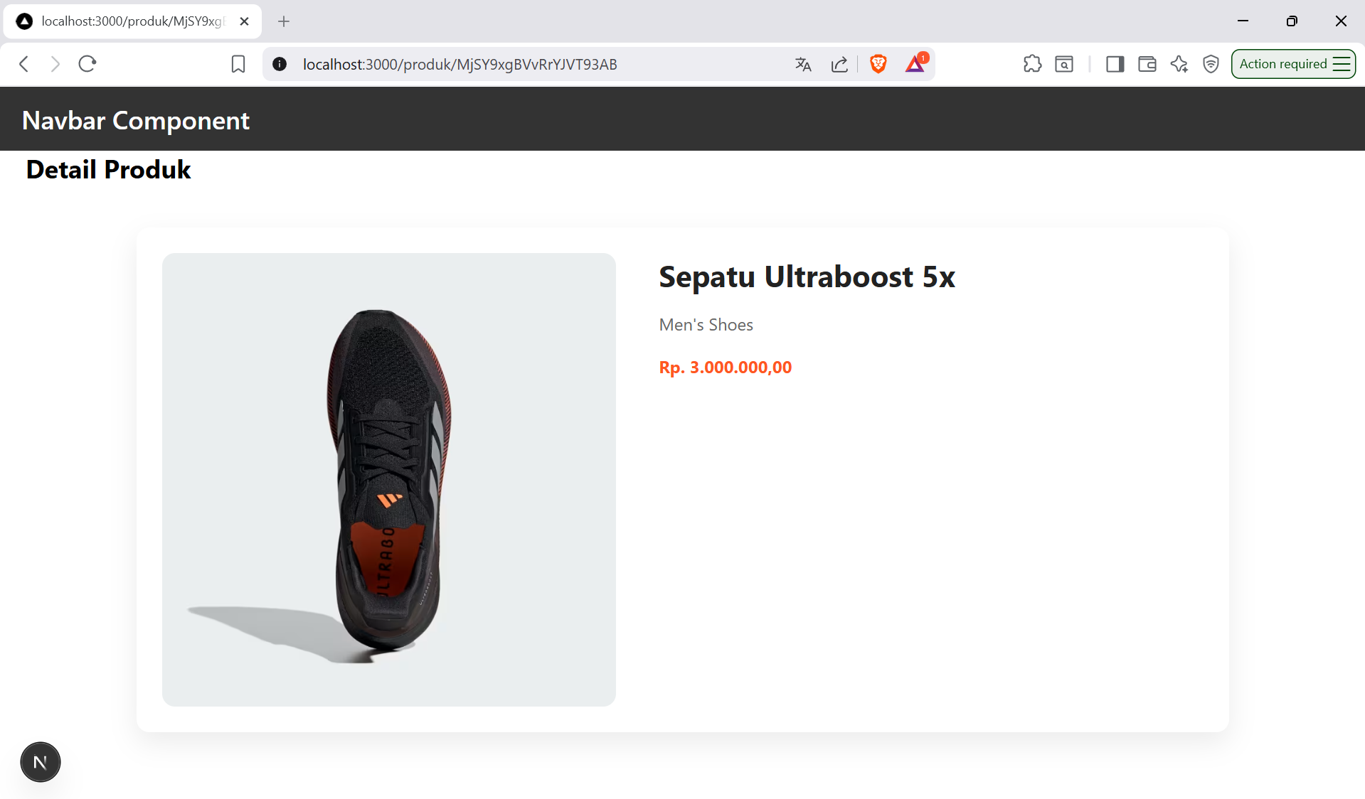
Agar tulisan detail produk ditengah maka modifikasi file detailProduct.module.scss line
103-108 dan file index.tsx tambahkan code pada line 7,8 dan 22 menjadi
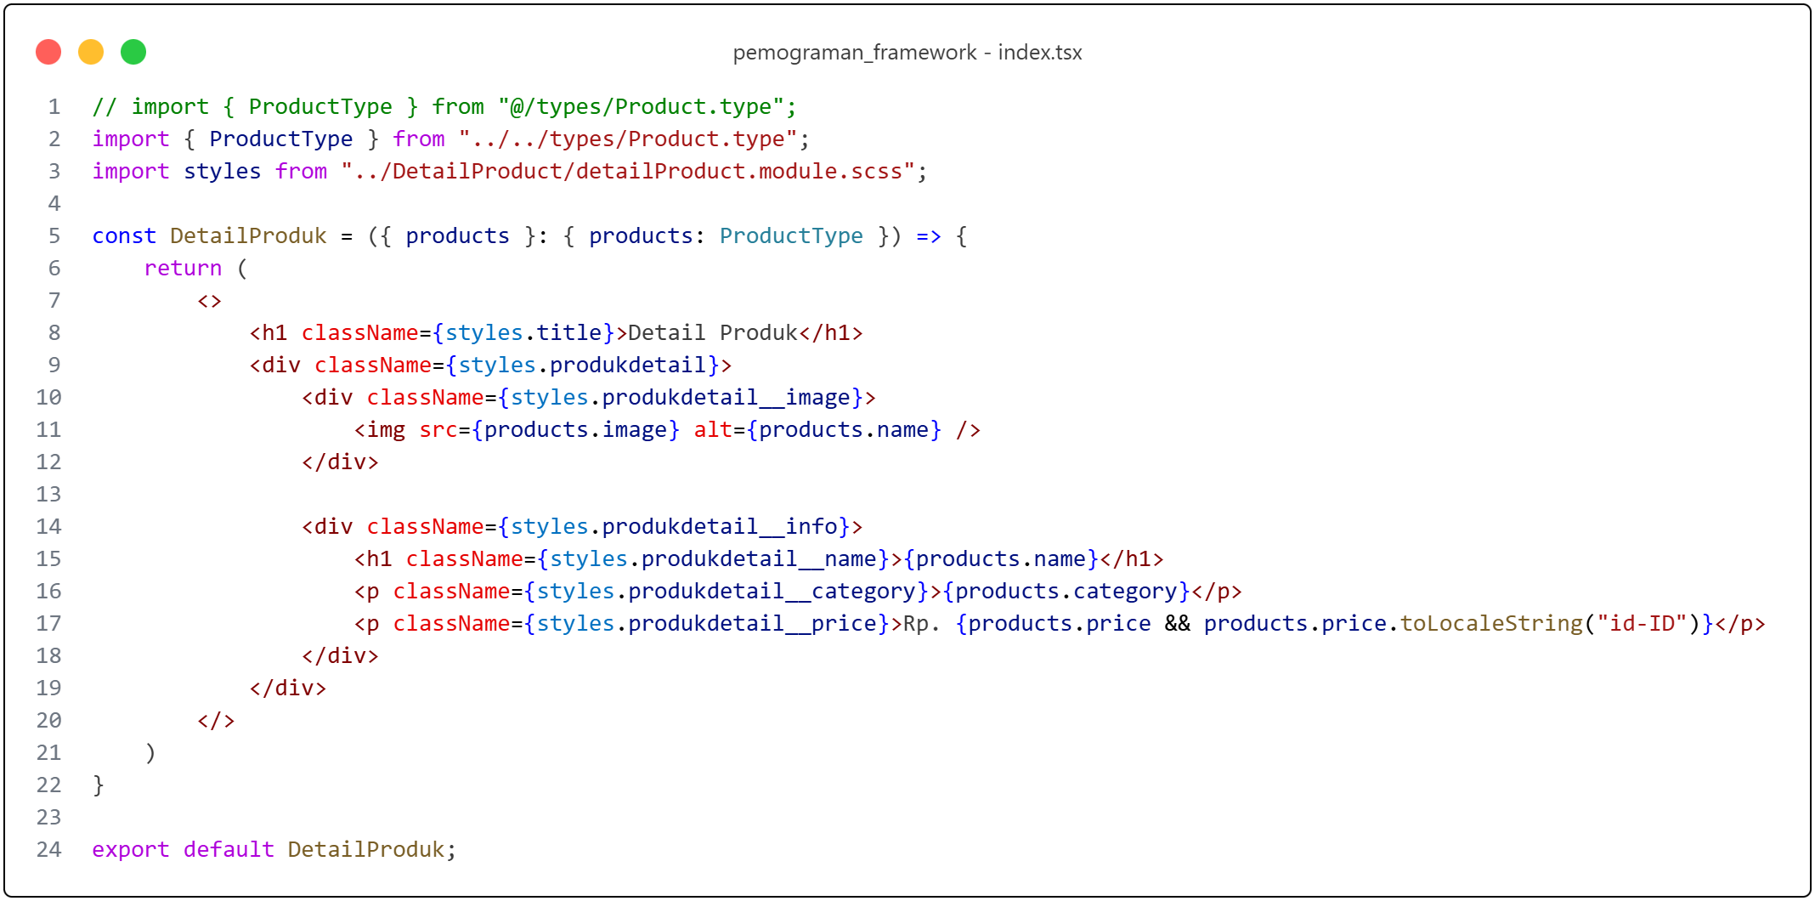
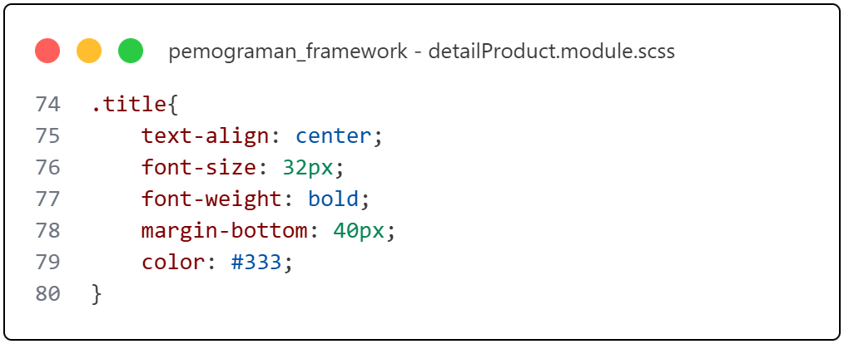
Sehingga hasilnya seperti berikut
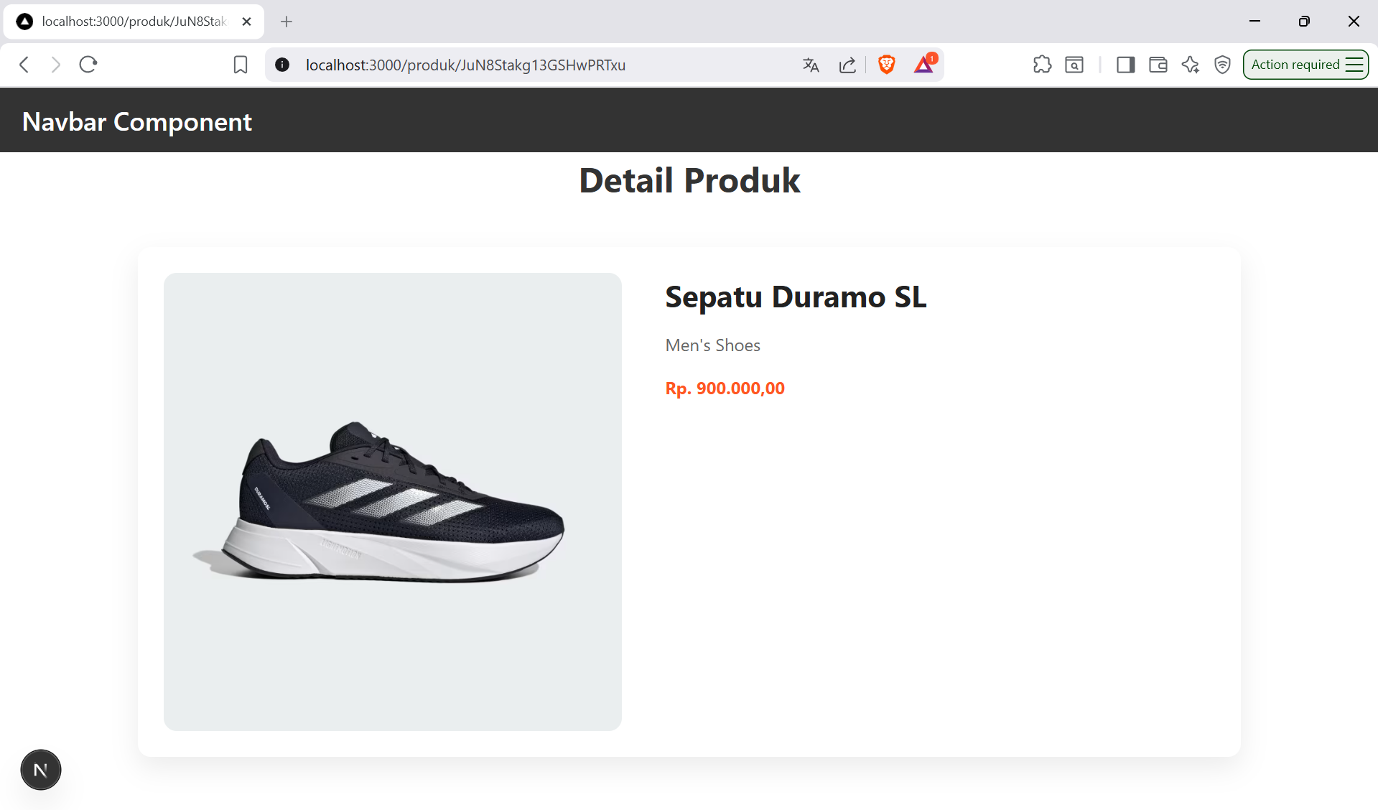

Bagian 3 – Implementasi SSR
Modifikasi [produk].tsx pada folder src/pages/produk dan comment line 9 sampai 20
dikarena kita akan menggunakan metode SSR. Tambahkan beberapa kode untuk SSR
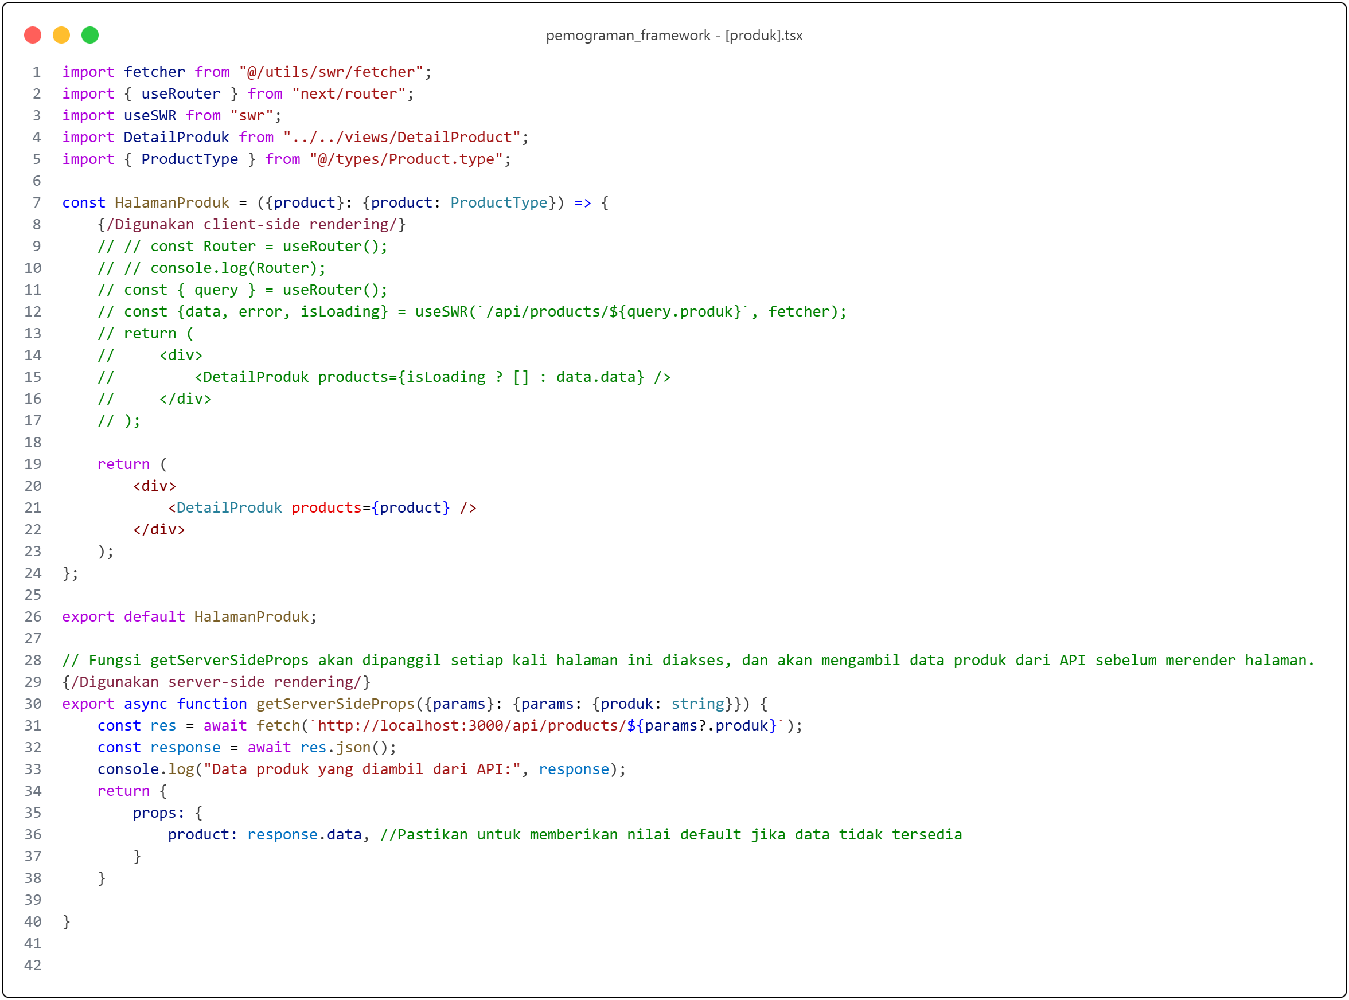
Jalankan browser http://localhost:3000/produk/server
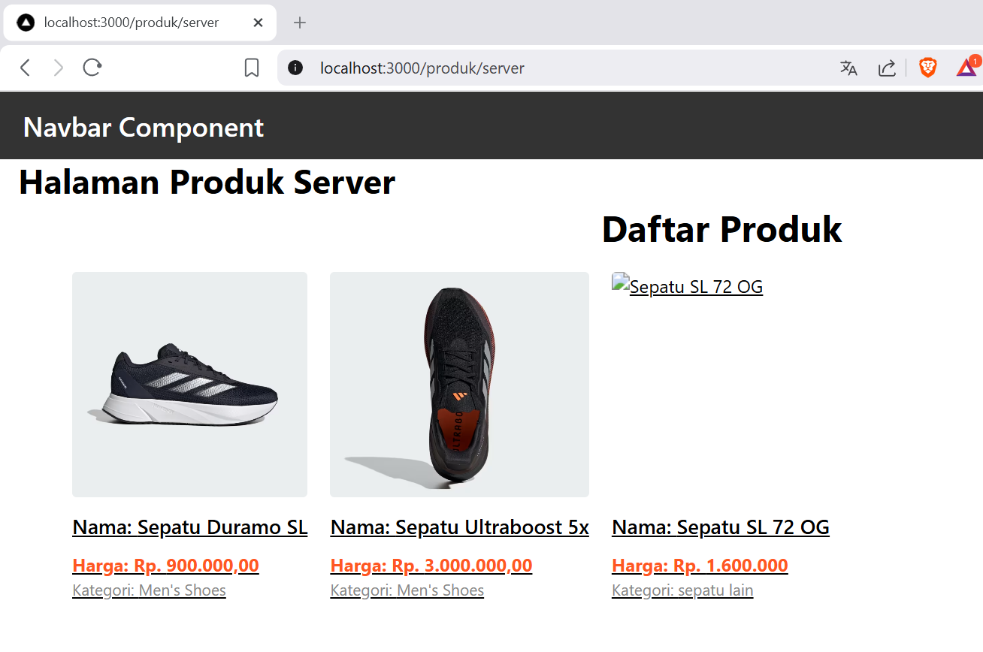
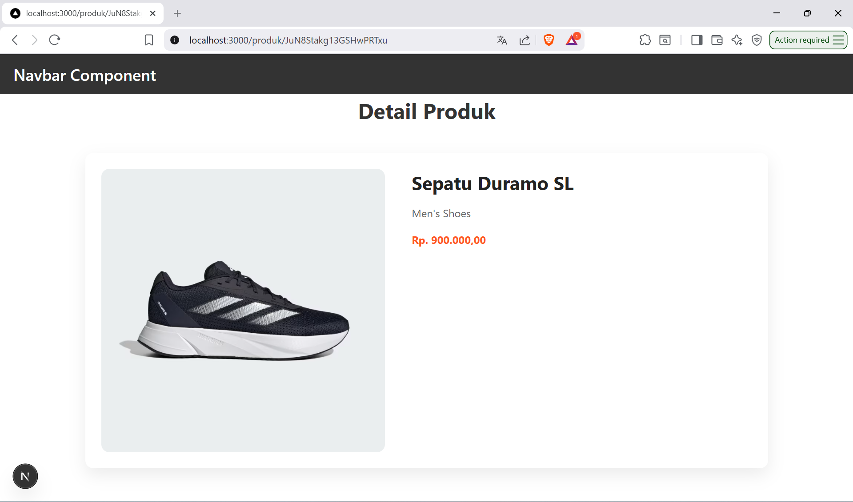
Note: Tidak perlu loading state karena data sudah tersedia sebelum render.

Bagian 4 – Implementasi Static Site Generation (Dynamic SSG)
Buka file [produk].tsx dan modifikasi seperti berikut
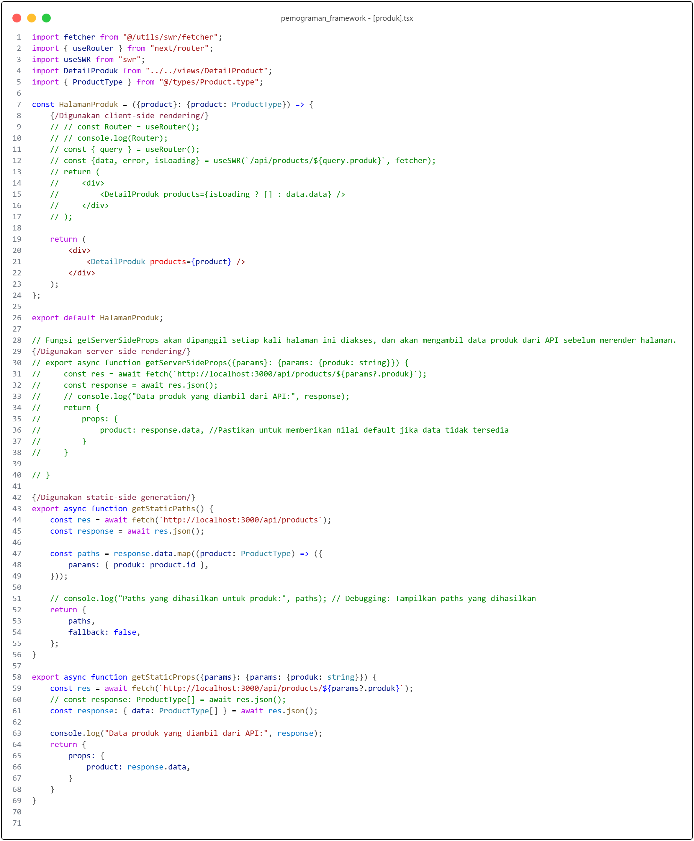
Buka file index.tsx pada folder src/views/DetailProduct dan modifikasi pada line 11
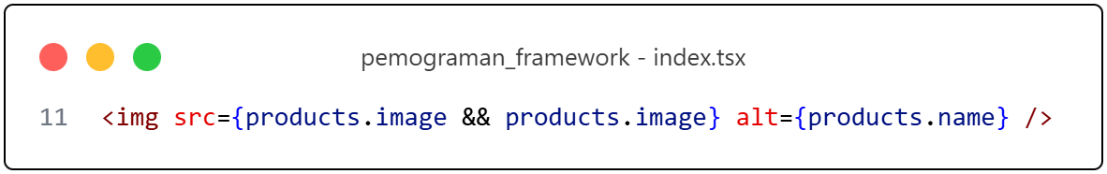
Jalankan browser http://localhost:3000/produk
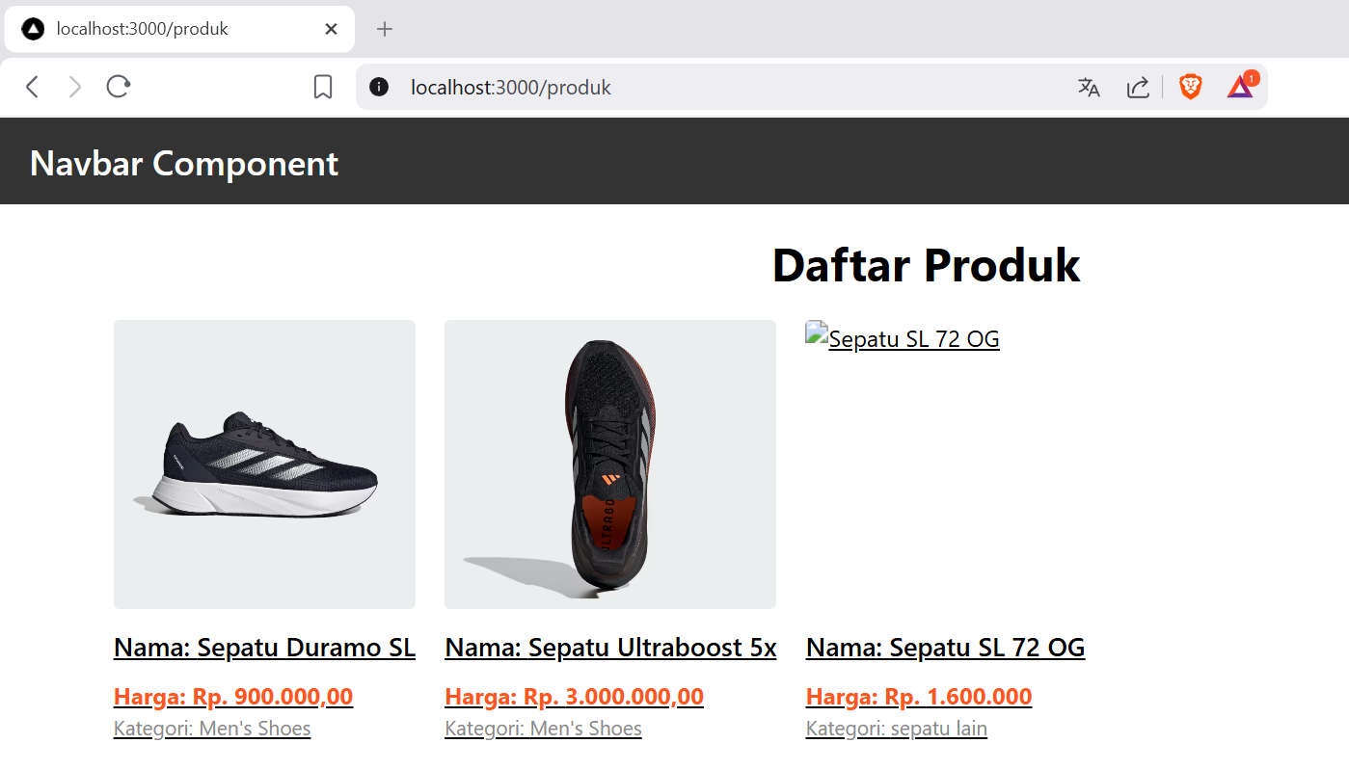
Saat diklik salah satu produk
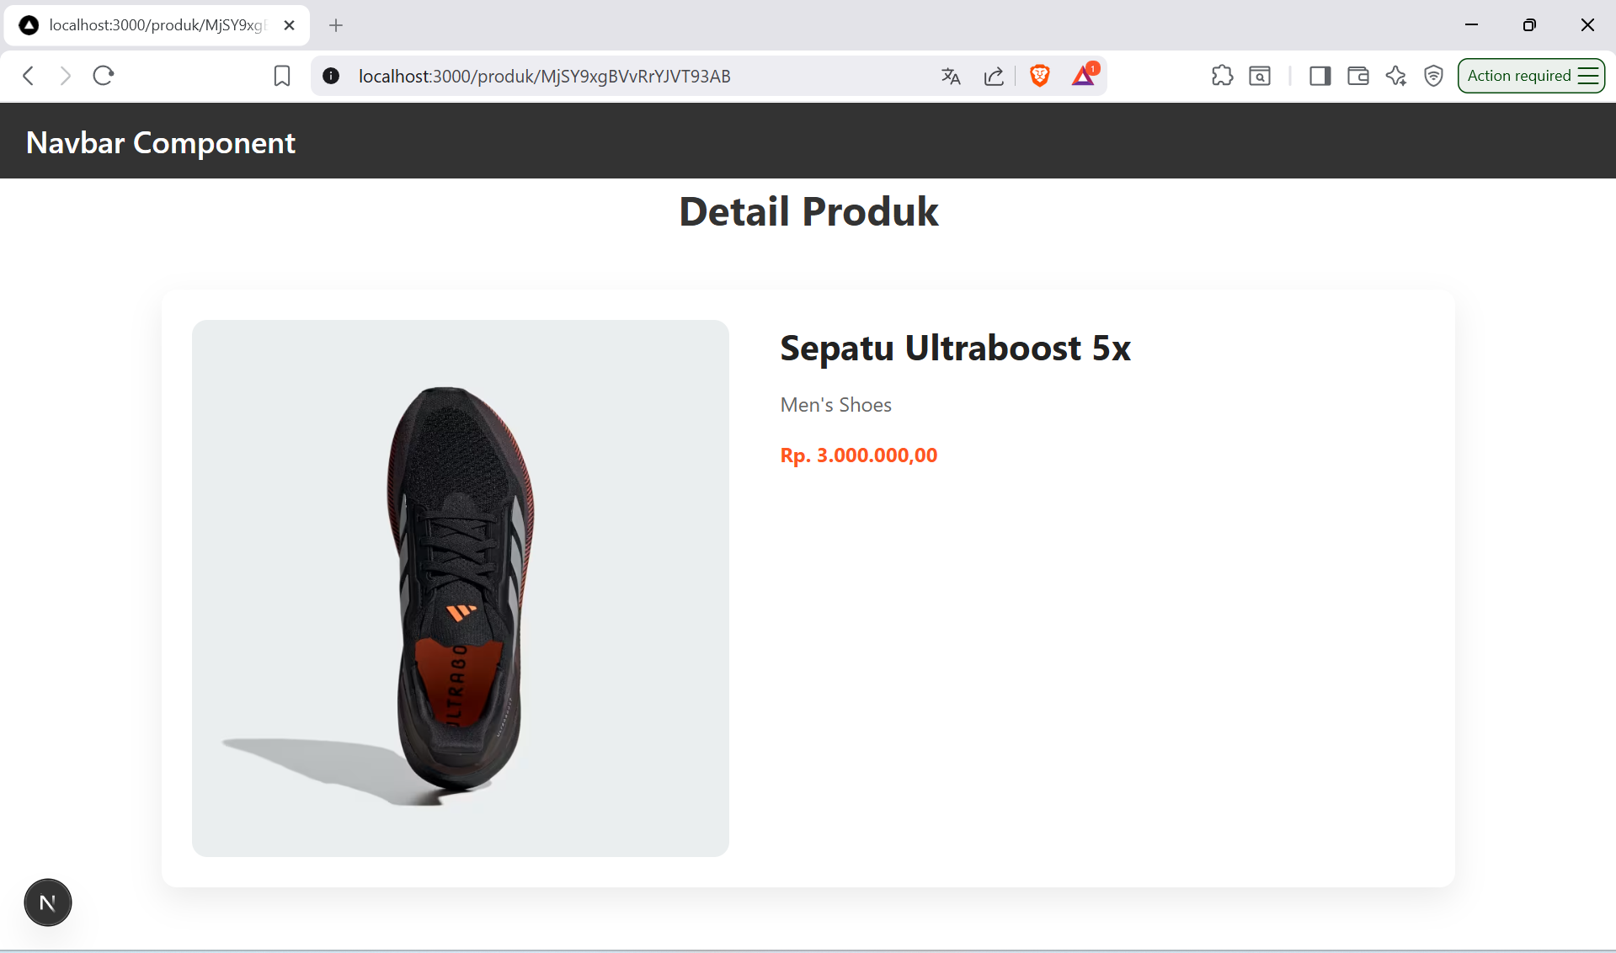

D. Pengujian

Uji 1 – CSR
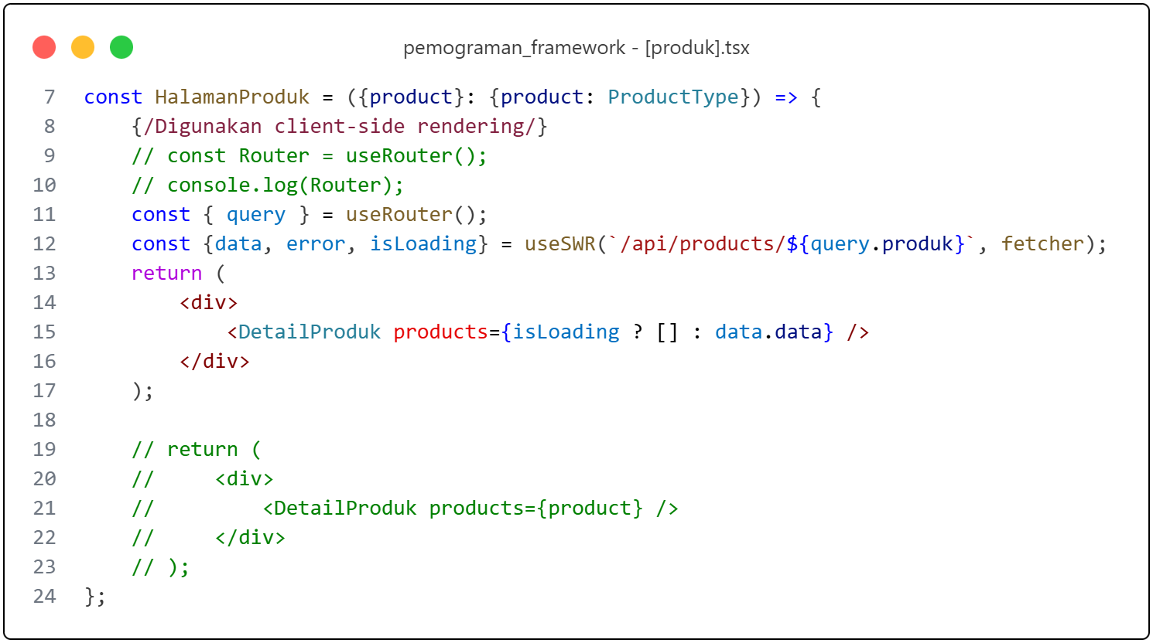
• Refresh halaman detail

• Perhatikan loading
Ada loadingnya
• Periksa Network → XHR → API request terlihat
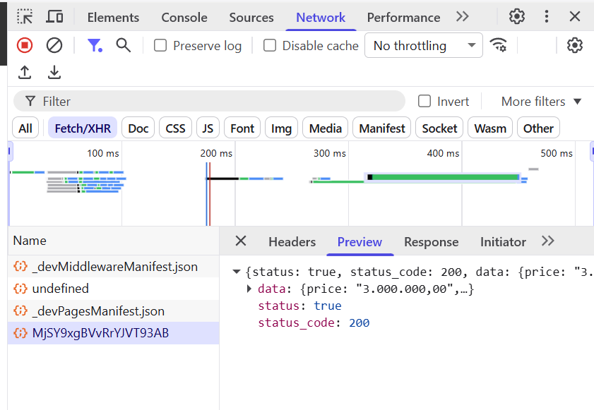
Data dirender pada client side/browser, bisa dilihat API ada pada gambar Fetch/XHR diatas.

Uji 2 – SSR
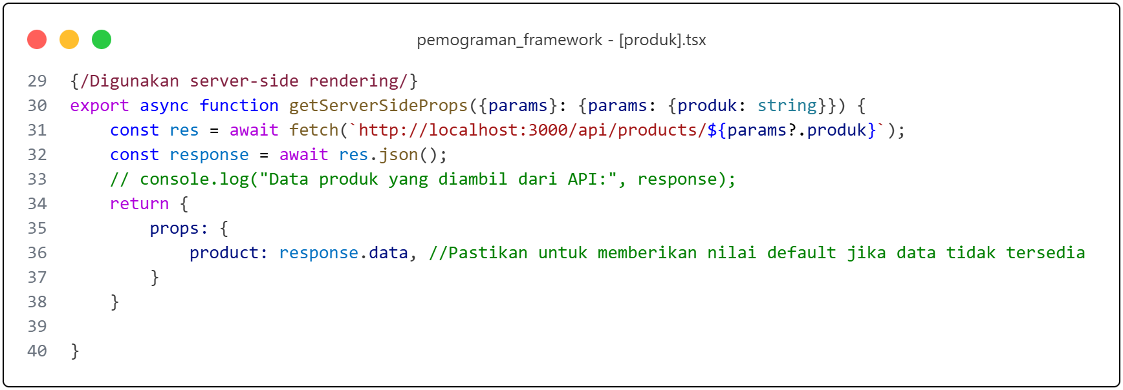
• Refresh halaman detail
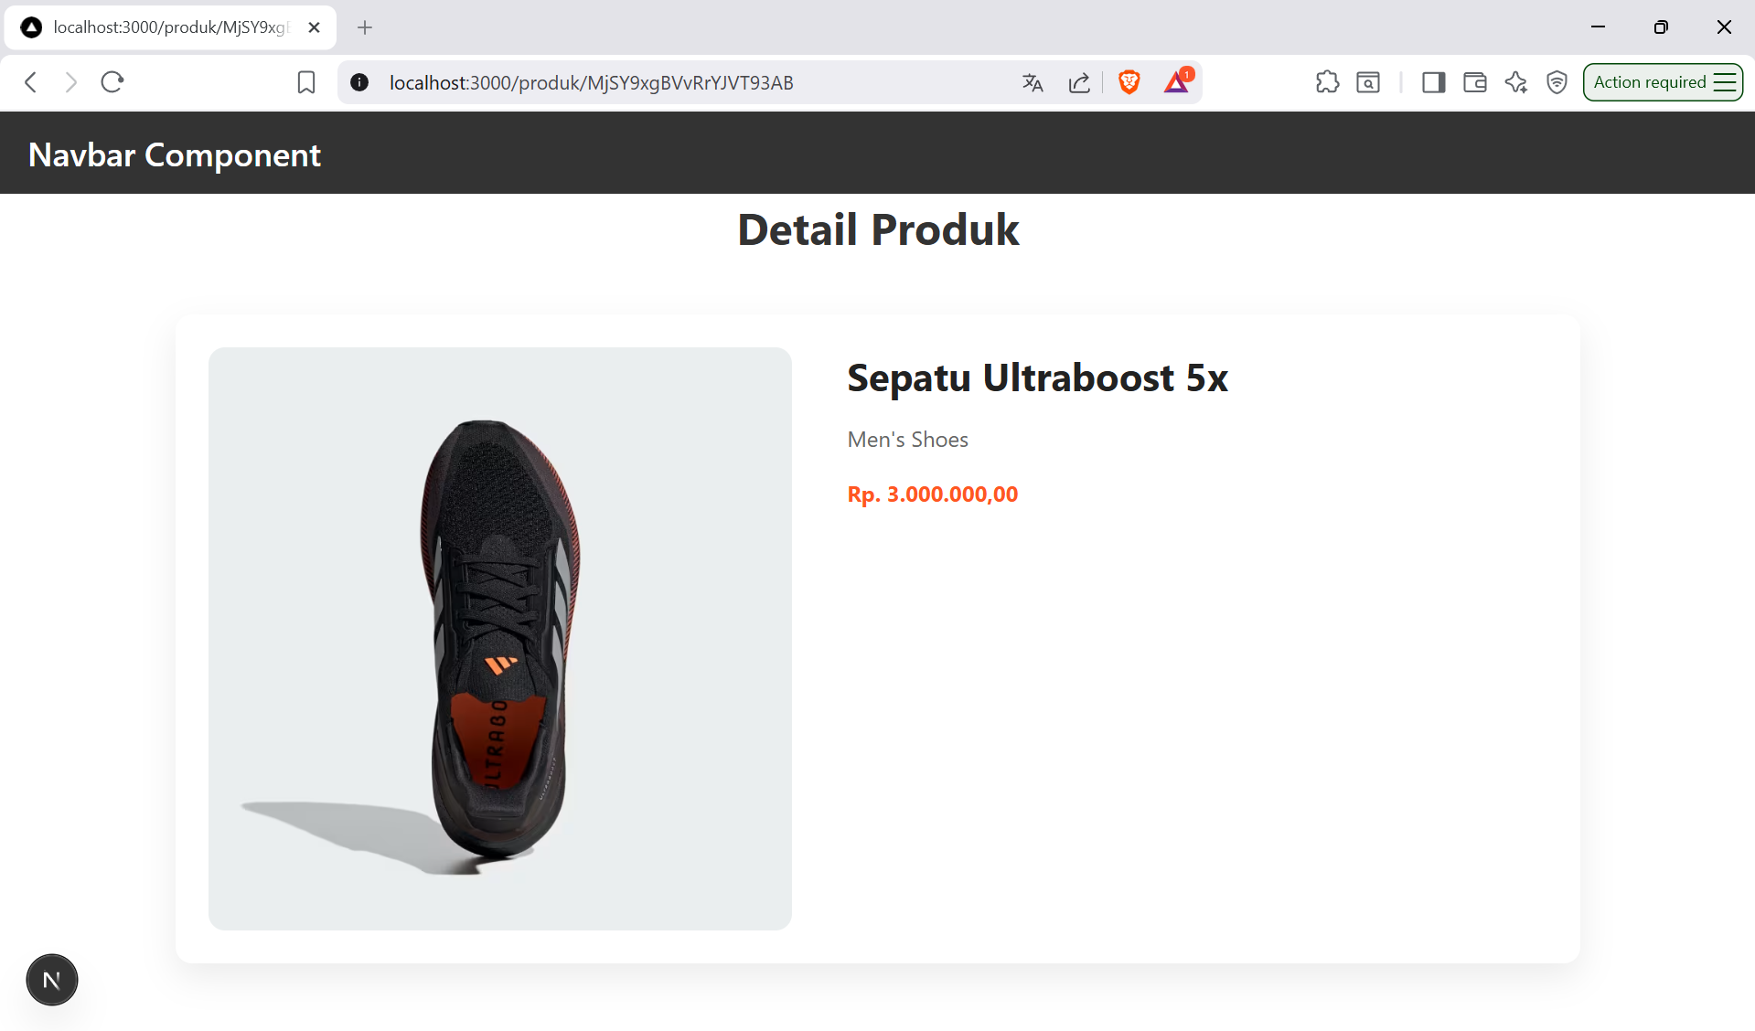
• Tidak ada loading
Benar
• Periksa Network → tidak terlihat fetch detail
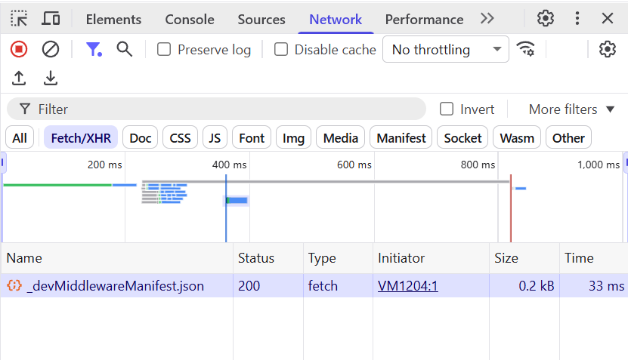
Benar, karena halaman dirender pada server bukan di browser.

Uji 3 – SSG ( Lakukan seperti langkah sebelumya pada Jobsheet 10)
1. Jalankan:
o npm run build
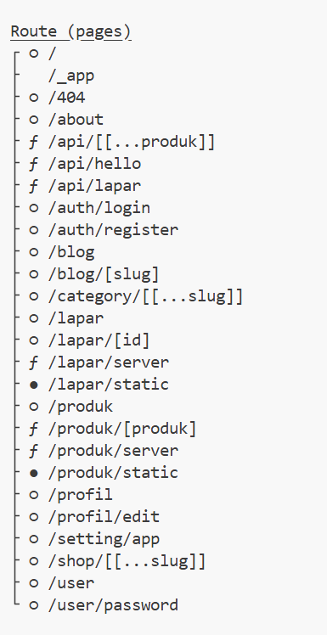
o npm run start
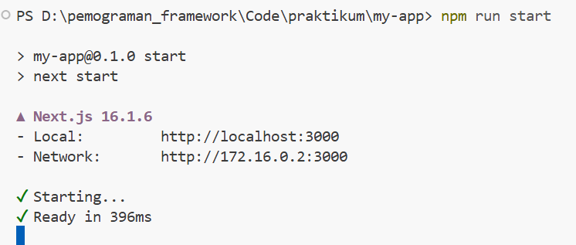
2. Tambahkan produk baru di database.
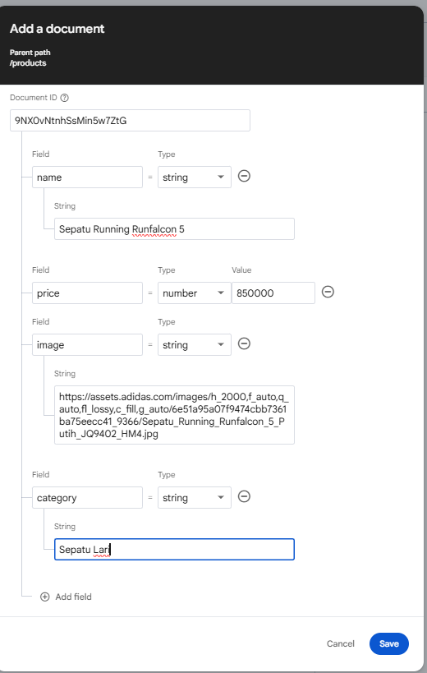
3. Buka halaman detail produk baru:
http://localhost:3000/produk/ 9NX0vNtnhSsMin5w7ZtG

Tidak muncul.
Benar
4. Build ulang:
o npm run build
o npm run start
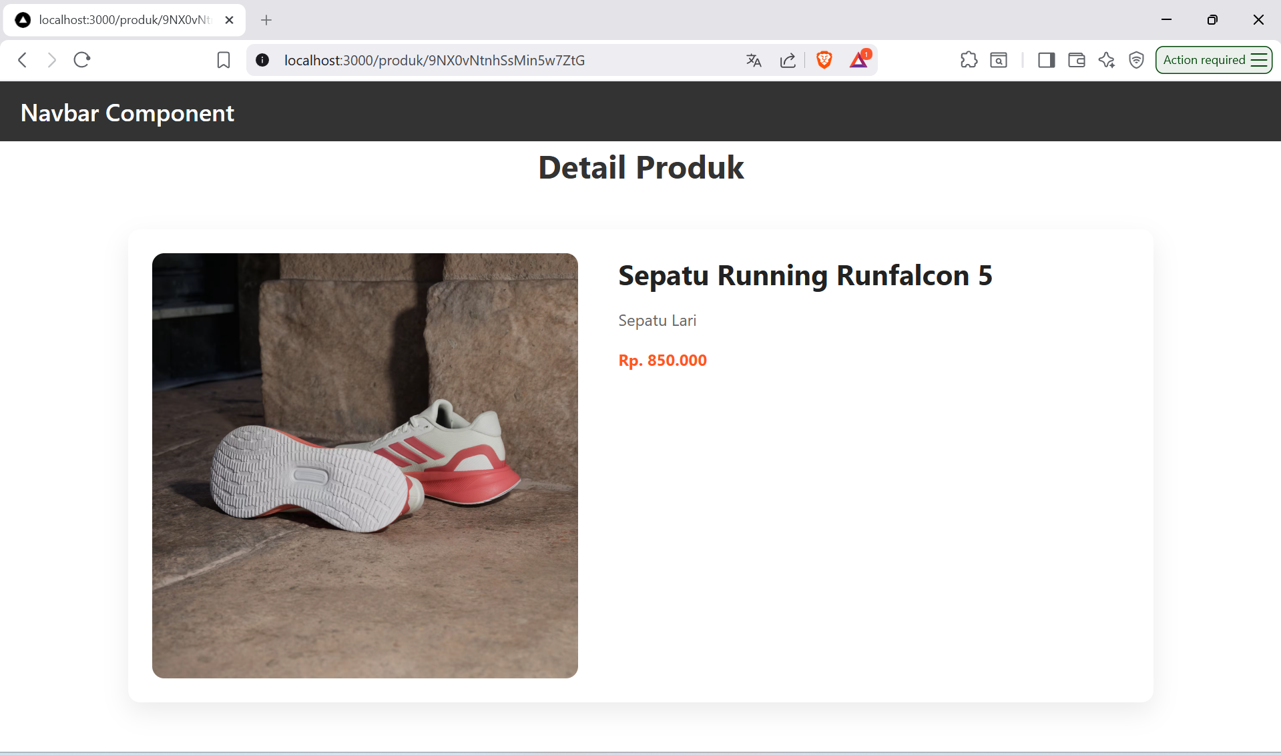
Baru muncul.
Benar.

E. Tugas Praktikum
Tugas Individu
1. Implementasikan halaman detail dengan:
o CSR
o SSR
o SSG
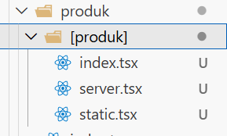
Tambah data baru
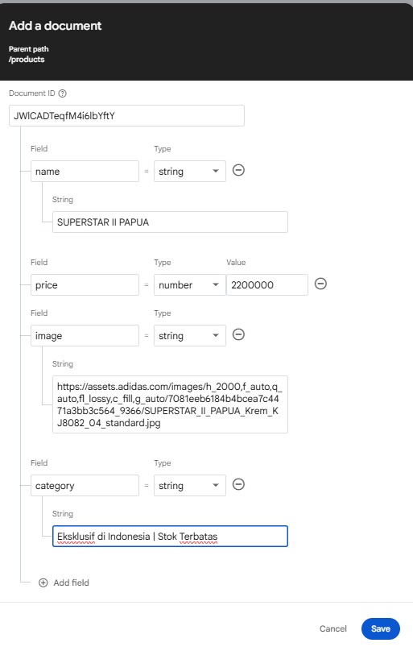
Lalu build dan start
build
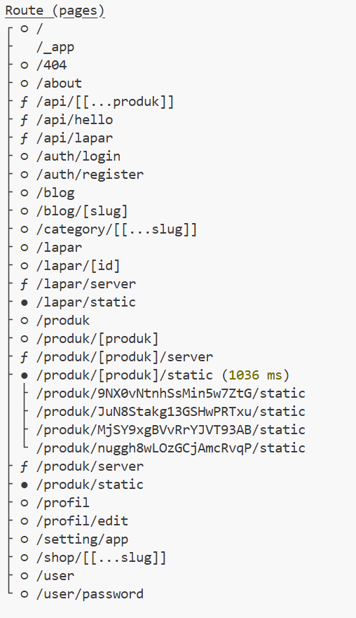
Start
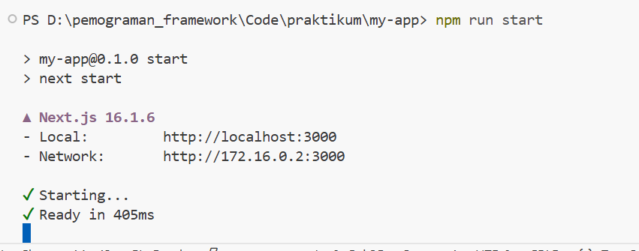
CSR
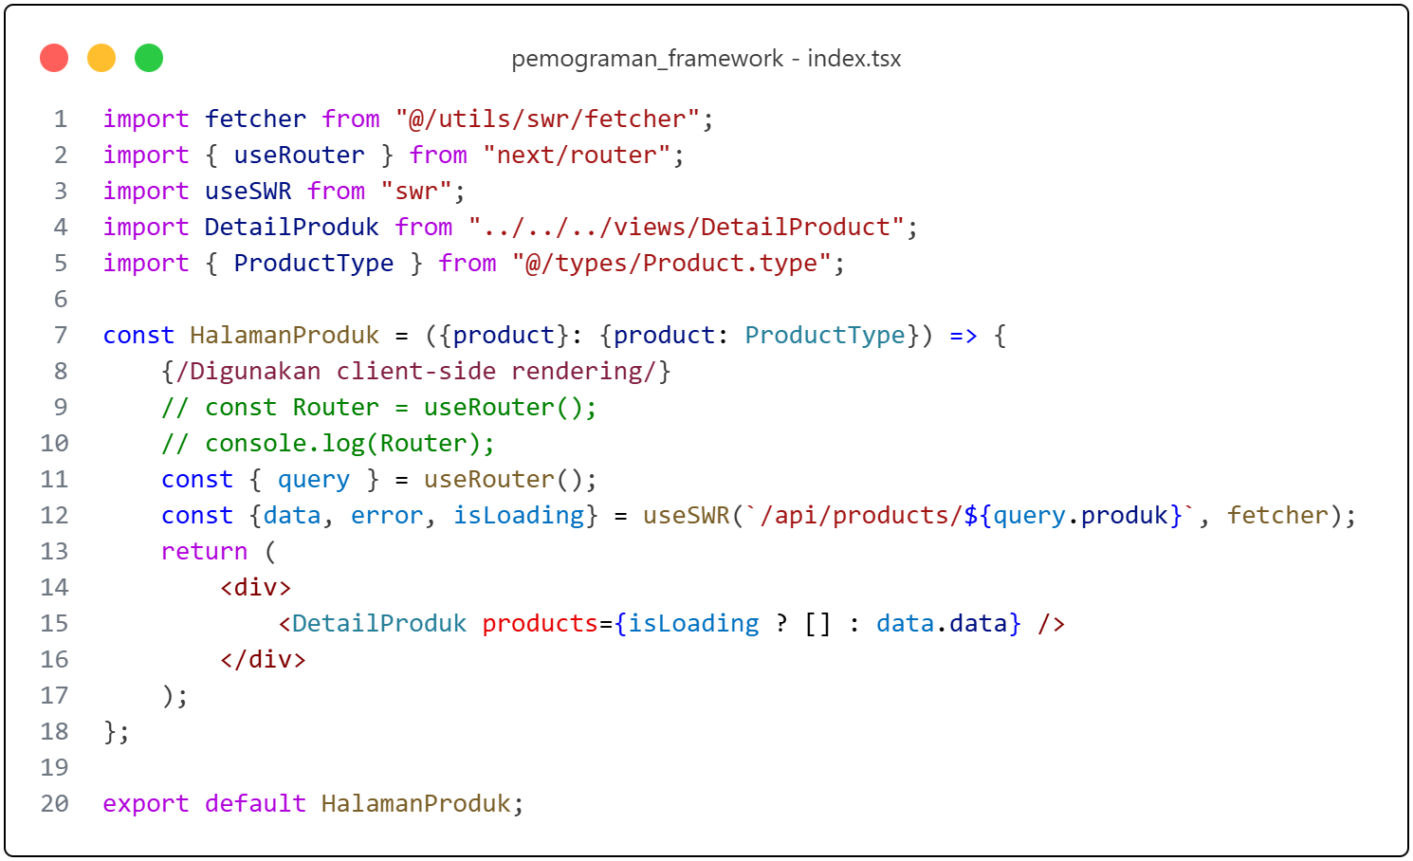
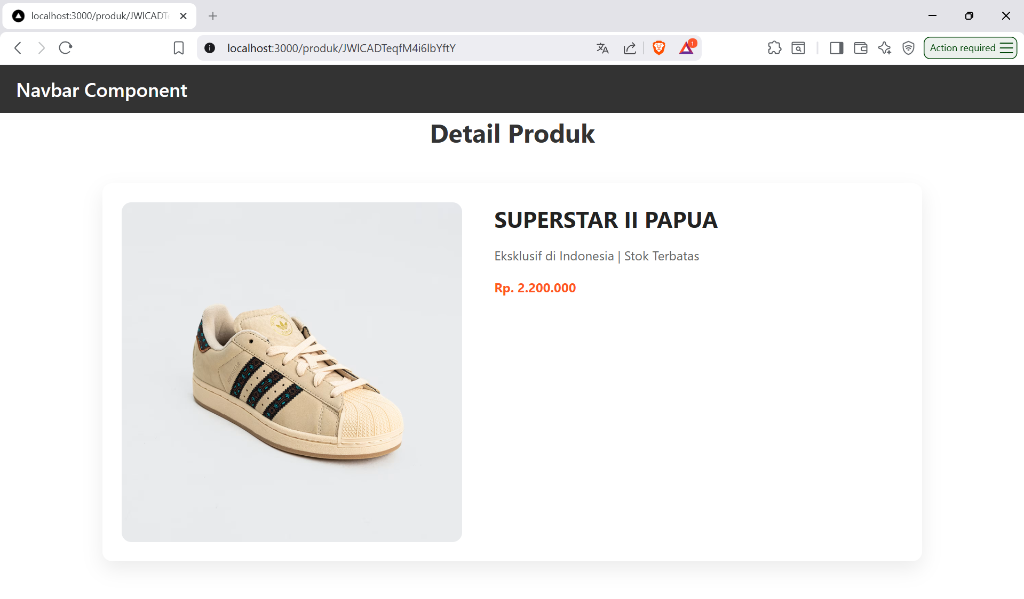
Bisa langsung tampil produknya dengan loading
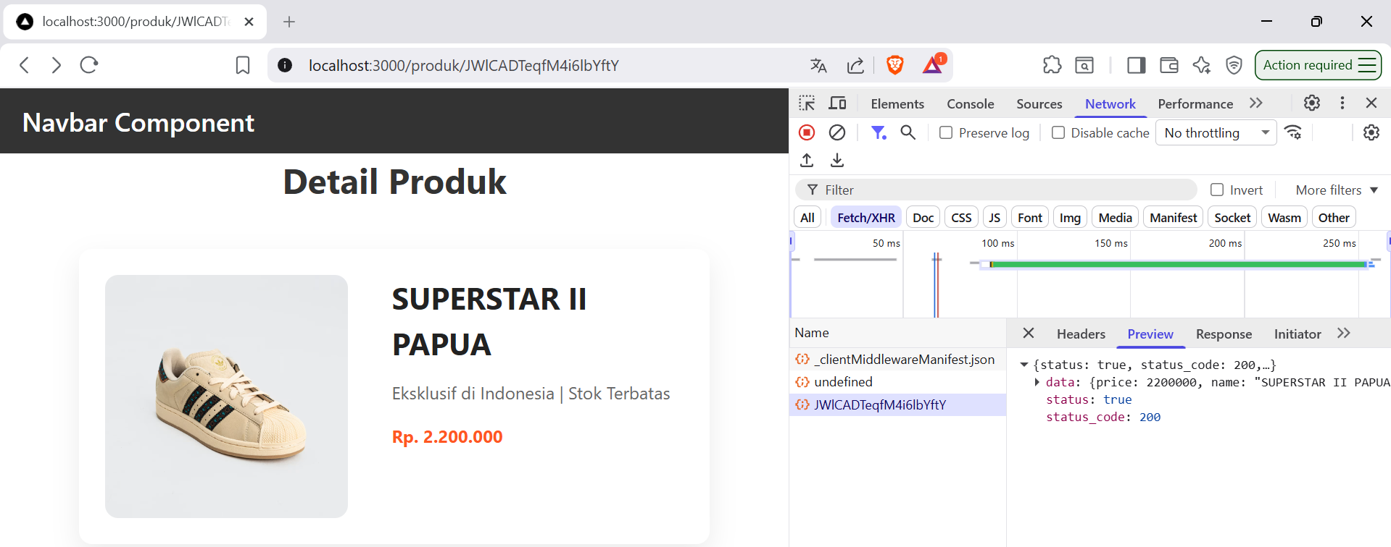
Request API terlihat pada network.
SSR
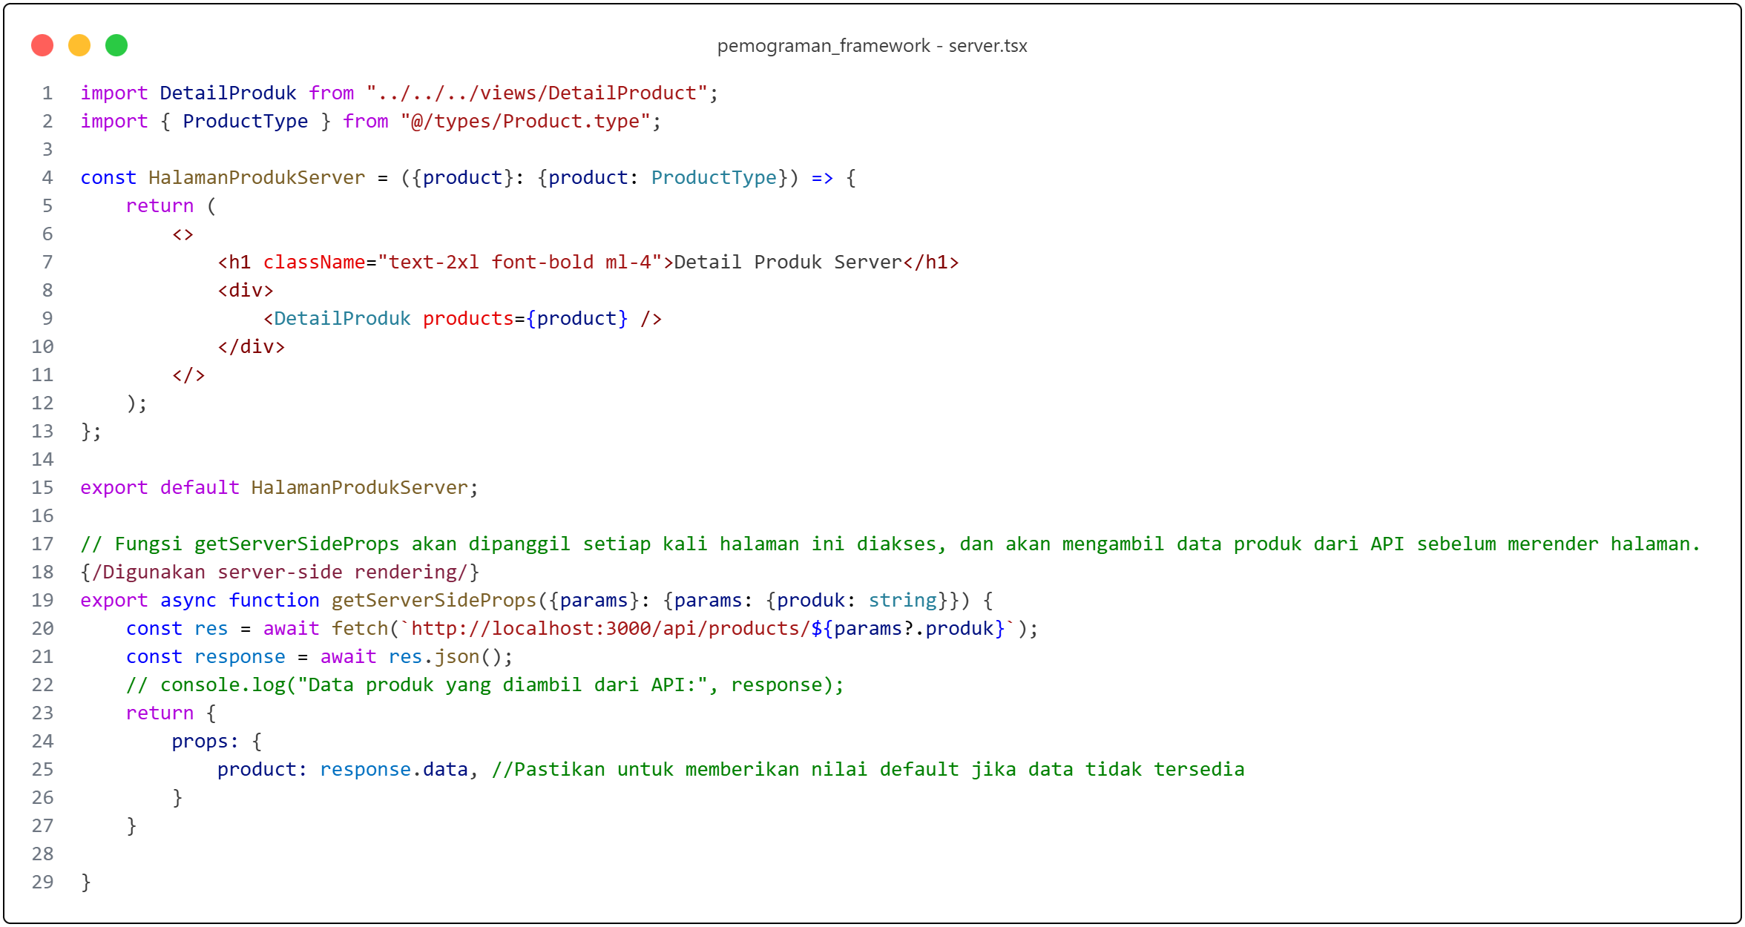
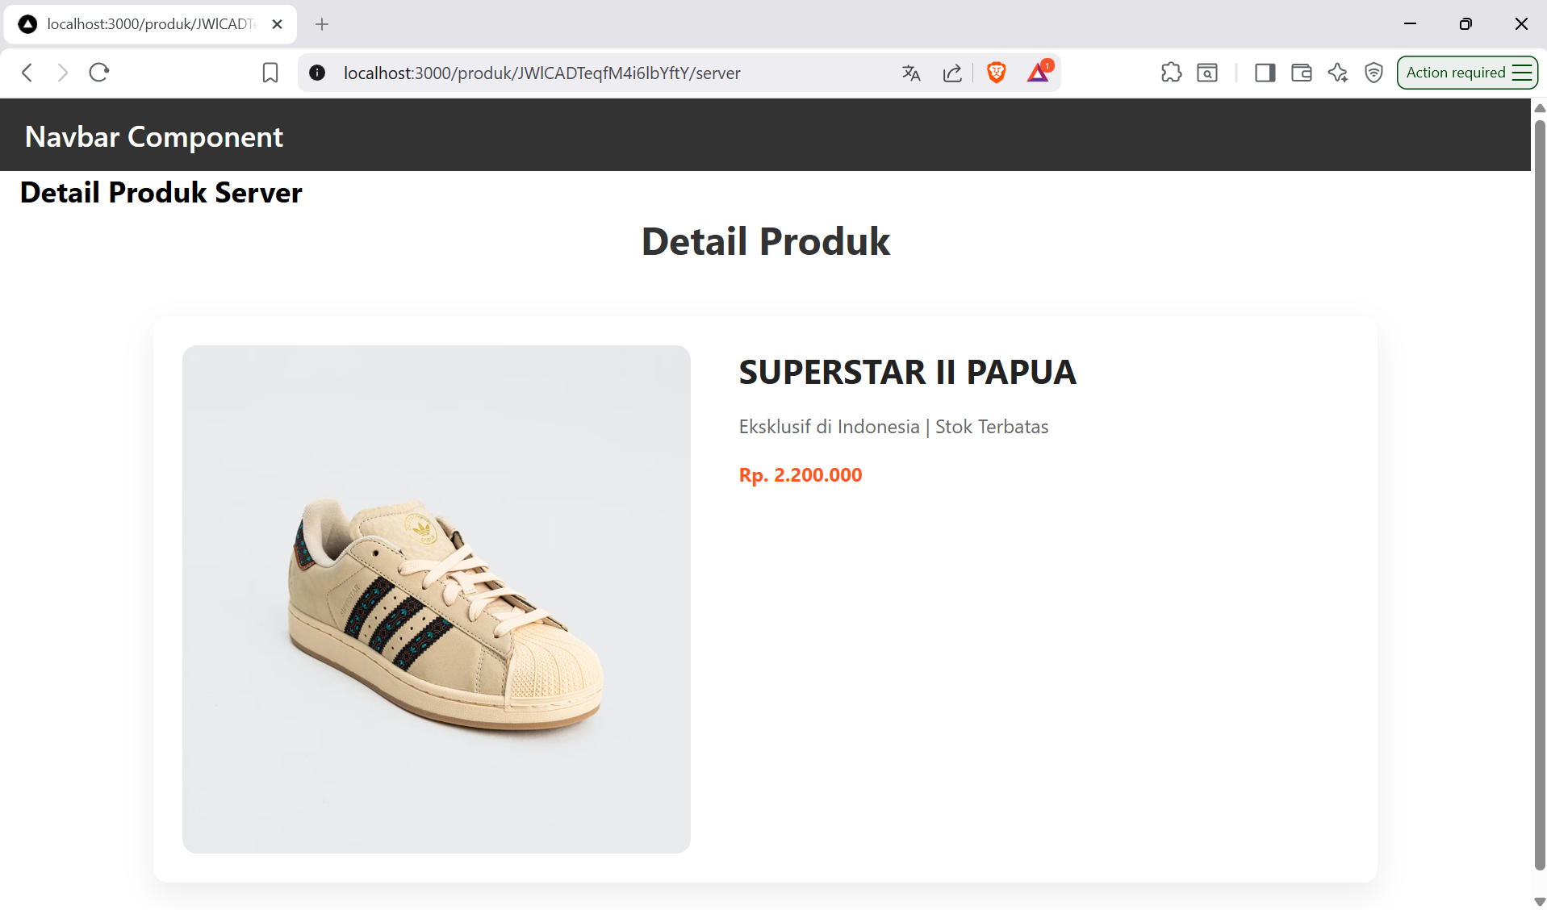
Bisa langsung tampil produknya tanpa ada loading
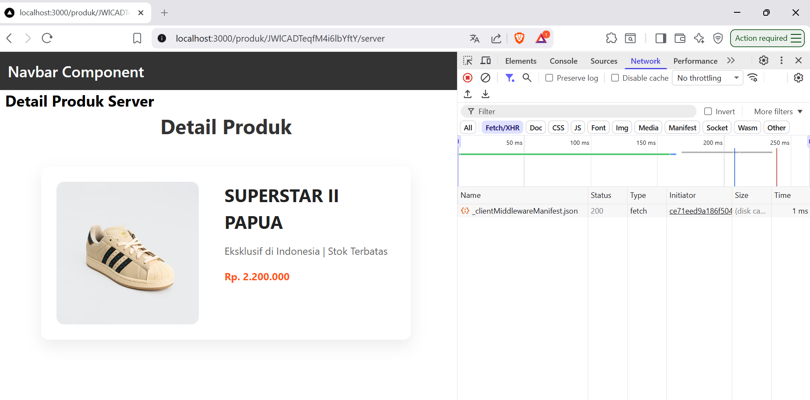
Request API tidak terlihat pada network.
SSG

Produk yang baru ditambahkan di database tidak bisa langsung terlihat, sehingga perlu build dan start ulang.
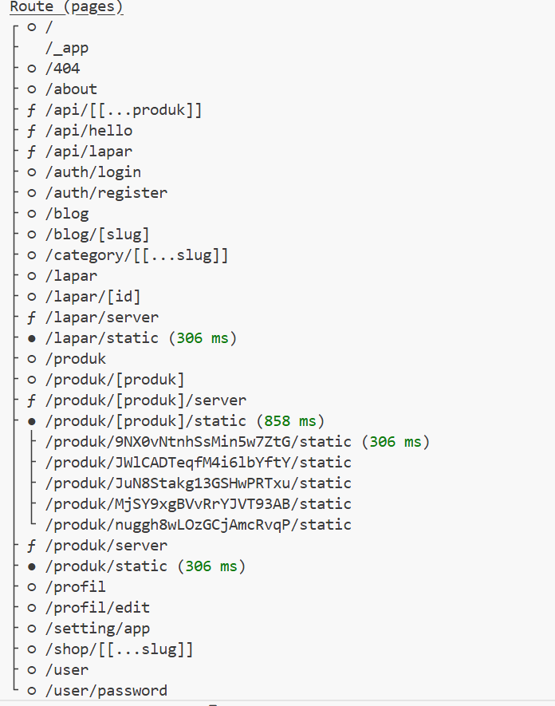
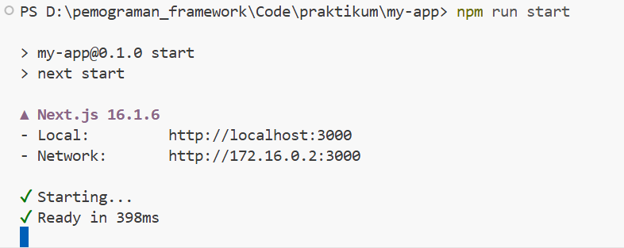
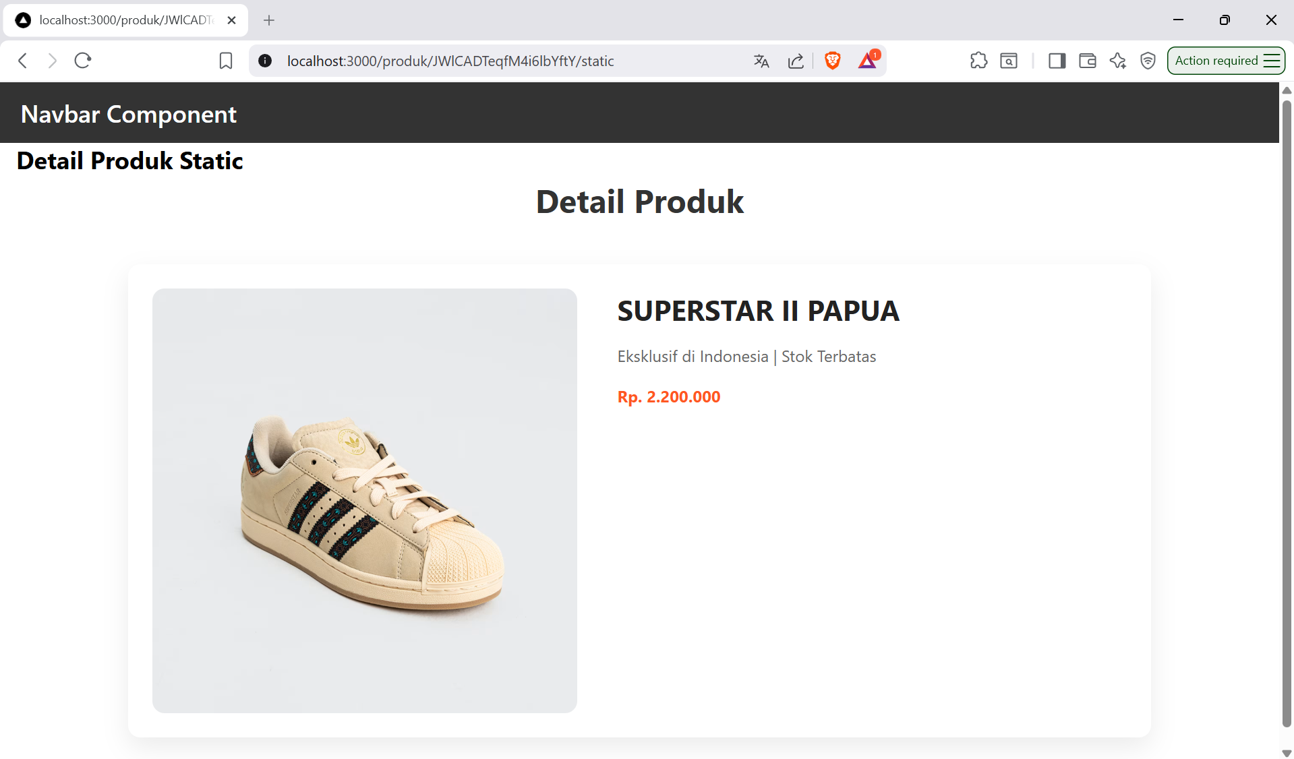
Setelah itu produk baru bisa tertampil
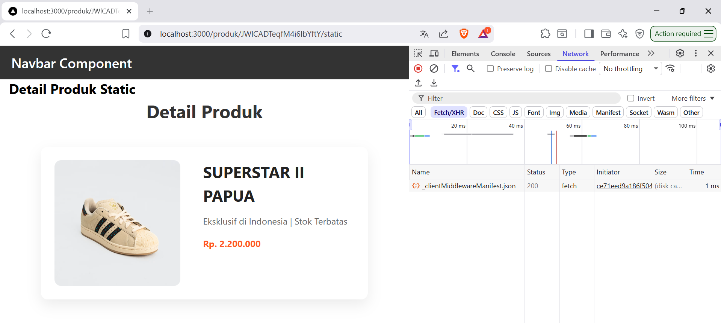
Dan pada network tidak terlihat API dari data produk yang tertampil, karena data sudah diburn ke html nya langsung.
2. Buat tabel perbandingan:
Aspek | CSR | SSR | SSG
Loading | Ada loading, data diambil setelah halaman muncul di browser. | Tidak ada loading, halaman datang sudah berisi data | Tidak ada loading, halaman sudah jadi file HTML statis.
Build Required | Tidak perlu, cukup deploy, perubahan kode tetap butuh build. | Tidak perlu, data diambil setiap ada request baru. | Perlu, harus build ulang jika ada data baru di database.
SEO | Kurang, karena konten kosong saat pertama dimuat. | Bagus, karena konten lengkap dibaca crawler. | Bagus, konten sudah diburn di HTML.
Perubahan Data | Langsung terlihat, real-time via fetch/SWR. | Langsung terlihat, fetch ulang setiap request. | Tidak langsung terlihat, butuh build & start ulang untuk data baru.
3. Dokumentasikan:
o Screenshot
o Network tab
o Build result
Jawaban pada nomor 1 diaatas.

F. Pertanyaan Analisis
1. Mengapa getStaticPaths wajib pada dynamic SSG?
agar Next.js dapat mengetahui daftar semua ID yang ada untuk di-generate menjadi file HTML statis pada saat proses build.
2. Mengapa CSR membutuhkan loading state?
Karena browser baru akan mengambil data dari API setelah halaman HTML kosong selesai dimuat, sehingga ada jeda waktu tunggu bagi pengguna.
3. Mengapa SSG tidak menampilkan produk baru tanpa build ulang?
karena datanya sudah diburn menjadi file HTML statis saat proses build, sehingga perubahan di database tidak akan merubah file fisik yang sudah jadi tersebut.
4. Mana metode terbaik untuk halaman detail e-commerce?
Metode terbaik adalah SSR (atau ISR) karena memungkinkan konten produk terindeks SEO dengan sempurna dan data harga atau stok selalu diperbarui setiap kali halaman diakses.
5. Apa risiko menggunakan SSG untuk produk yang sering berubah?
Ketidaksinkronan data (informasi lama), di mana pelanggan melihat harga atau stok lama yang sudah tidak sesuai dengan kondisi asli di database.

